โครงการเด็กยุคใหม่ใส่ใจธรรมะ

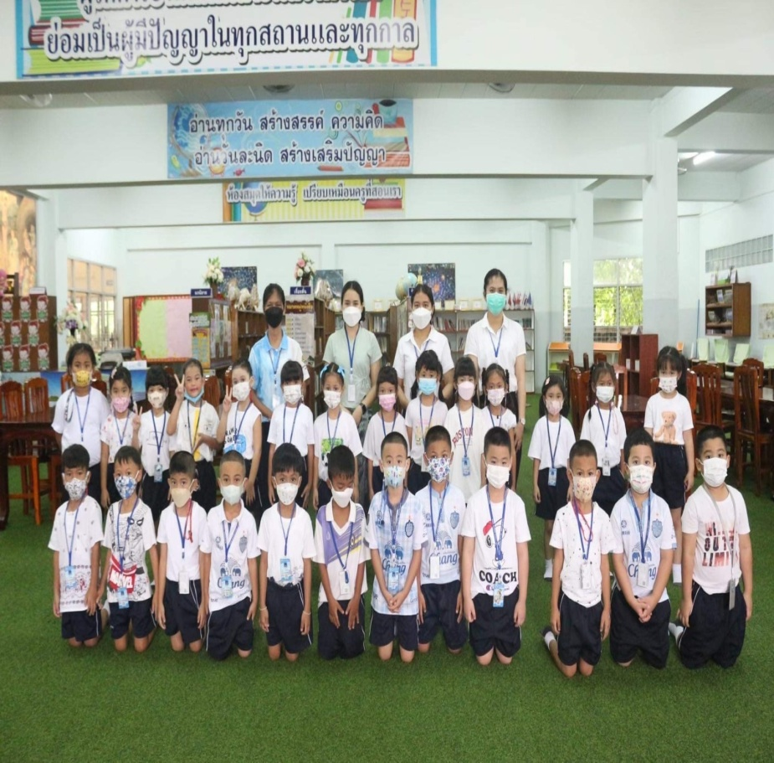

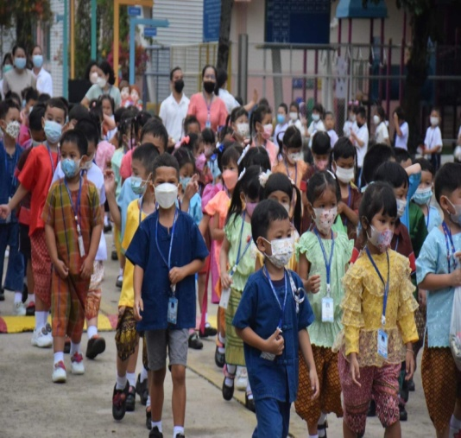

ก
คำนำ
เอกสารฉบับนี้เป็นเอกสารรายงานการดำเนินงานแผนงานบริหารฝ่ายส่งเสริมคุณธรรม จริยธรรมงานกิจกรรม โครงงานคุณธรรมหนึ่งห้องเรียนหนึ่งคุณธรรม ตลอดปีการศึกษา 2565
โครงงานคุณธรรมหนึ่งห้องเรียนหนึ่งคุณธรรม เพื่อส่งเสริมกระบวนการเรียนรู้และพัฒนาการที่ครอบคลุมนักเรียนปฐมวัยอย่างเหมาะสมกับวัย นักเรียนระดับปฐมวัยมีอัตราการเจริญเติบโตทุกด้านทั้งด้านร่างกาย สังคม จิตใจและปัญญา เป็นช่วงเวลาที่โอกาสทองของการเรียนรู้เปิดกว้างเต็มที่ ซึ่งเป็นช่วงเวลาที่สำคัญที่ต้องปลูกฝังคุณธรรมจริยธรรม ซึ่งถ้าเด็กไม่ได้เรียนรู้สิ่งต่างๆ เหล่านี้ใช้ช่วงวัยที่เหมาะสม เป็นวัยที่จะได้รับกฎเกณฑ์และมาตรฐานทางจริยธรรมจากบิดา มารดา และครูในช่วงปฐมวัยนี้จึงถือได้ว่าเป็นระยะเวลาที่สำคัญที่สุดในการอบรมกล่อมเกลาและปลูกฝังให้เด็กเป็นคนดีผู้อบรมเลี้ยงดูเด็กต้องพัฒนาตนเองให้เป็นผู้ที่ดำเนินชีวิตอย่างมีสติเปี่ยมด้วยความรักความเมตตา นอกจากนี้ต้องดำเนินการประสานความร่วมมือกับบิดามารดา ผู้ปกครอง และบุคคลในชุมชนทุกฝ่ายเพื่อร่วมกันพัฒนาและส่งเสริมเด็กอย่างถูกวิธี
ทั้งนี้ในการดำเนินโครงงานคุณธรรมหนึ่งห้องเรียนหนึ่งคุณธรรมต้องขอขอบพระคุณคณะผู้บริหารและคุณครูที่มีส่วนร่วมในการดำเนินโครงการในครั้งนี้อย่างดีเยี่ยม ผู้จัดทำหวังเป็นอย่างยิ่งว่า เอกสารฉบับนี้จะเป็นแนวทางในการจัดกิจกรรมให้ดียิ่งขึ้นไป

พรพิลาศ อาสาสุข
ผู้จัดทำ

ข

 | สารบัญ
เรื่อง |  | หน้า
คำนำ……………………………………………………………………………………………………………………………… |  | ก
สารบัญ………………………………………………………………………………………………………………………….. |  | ข
 | สรุปแผนงานโครงการเด็กยุคใหม่ใส่ใจธรรมะ................................................................. | 1
ภาคผนวก...................................................................................................................................... |  | 8
 | แผนพัฒนาโรงเรียน........................................................................................................ | 9
 | คำสั่งโรงเรียนมารีย์อนุสรณ์............................................................................................ | 12
 | บันทึกข้อความ............................................................................................................... | 18
 | หลักฐานการใช้จ่ายโครงการเด็กยุคใหม่ใส่ใจธรรมะ....................................................... | 19
 | กำหนดการโครงการยุกต์ใหม่ใส่ใจธรรมะ....................................................................... | 31
ประมวลภาพโครงการเด็กยุคใหม่ใส่ใจธรรมะ.............................................................................. |  | 37

1
สรุปแผนงาน/โครงการ/กิจกรรม
ฝ่ายอภิบาลและแพร่ธรรมระดับปฐมวัย(โครงการเด็กยุคใหม่ใส่ใจธรรมะ)
โรงเรียนมารีย์อนุสรณ์ ปีการศึกษา 2565

ชื่อกิจกรรม โครงการเด็กยุคใหม่ใส่ใจธรรมะ
ผู้รับผิดชอบ นางสาวพรพิลาศ อาสาสุข
ตอบสนองแผนพัฒนาโรงเรียน : พันธกิจข้อที่.......1.......ยุทธศาสตร์ข้อที่ ....... 2.........เป้าหมายข้อที่...2....
ตอบสนองมาตรฐานการศึกษา สมศ.รอบสี่: มาตรฐานที่.... 4....ตัวบ่งชี้ที่...4.1-4.4…..
ตอบสนองมาตรฐานของโรงเรียน : มาตรฐานที่ .....1.....ตัวบ่งชี้ที่....1.2…..
1.สรุปวิธีการดำเนินการ
การดำเนินงานได้ประชุมคณะฝ่ายอภิบาลและแพร่ธรรมระดับปฐมวัย คณะกรรมการโครงการเด็กยุคใหม่ใส่ใจธรรมะ แต่งตั้งคณะกรรมการโครงการเด็กยุคใหม่ใส่ใจธรรมะ ดำเนินการจัดโครงการเด็กยุคใหม่ใส่ใจธรรมะ ในช่วงสถานการณ์โควิค -19 ได้ดำเนินโครงการร่วมกิจกรรมในวันที่ 12 กรกฎาคม 2565 ตามมาตราการโควิค -19และสรุปผลการดำเนินการรายงานผลต่อผู้บริหารระดับสูงตามลำดับ โดยสรุปผลการดำเนินการ ดังต่อไปนี้
2.งบประมาณขั้นพื้นฐาน
ตั้งไว้ 23,450 บาท
จ่ายจริง 23,450 บาท
ใช้งบเกิน - บาท
คงเหลือ - บาท
3.วิธีการติดตาม/เครื่องมือการประเมินผลการปฏิบัติงาน
วิธีการติดตามการประเมินผลกิจกรรมโครงการเด็กยุคใหม่ใส่ใจธรรมะ
- แบบรายงานจำนวนนักเรียนที่เข้าร่วมกิจกรรมโครงการเด็กยุคใหม่ใส่ใจธรรมะ

2
4.สรุปผลการดำเนินงานตามตัวชี้วัดความสำเร็จ
ที่ | ตามตัวชี้วัดความสำเร็จของ โครงการ | สภาพความสำเร็จ |  | ผลการดำเนินงาน
 |  | บรรลุ | ไม่บรรลุ
1 | ร้อยละ 90 เด็กนักเรียนที่ร่วม กิจกรรมโครงการเด็กยุคใหม่ใส่ใจธรรมะ | √ |  | จากการจัดโครงการเด็กนักเรียนจำนวน 469คน ให้ความร่วมมือในการจัดโครงการ ทั้งหมด427 คิดเป็นร้อยละ 91.04 ไม่เข้าร่วมโครงการ ทั้งหมด42 คน คิดเป็นร้อยละ 8.96

5.สรุปผลในภาพรวม
5.1 จุดเด่นของกิจกรรมในครั้งนี้
1. เป็นความร่วมมือของทุกฝ่าย
2. กิจกรรมบรรลุตามวัตถุประสงค์
3. เด็กนักเรียนได้เห็นความสำคัญในการจัดโครงการเด็กยุคใหม่ใส่ใจธรรมะ
5.2 ข้อเสนอแนะในการทำกิจกรรมครั้งต่อไป
- ควรประสานงานติดต่อกับฝ่ายงานที่เกี่ยวข้องให้เร็วกว่านี้
คณะกรรมการดำเนินการจะแก้ไขและหาแนวทางร่วมกัน เพื่อจัดกิจกรรมโครงการเด็กยุคใหม่ใส่ใจธรรมะให้เหมาะสมยิ่งขึ้นต่อไป
ลงชื่อ………………………………………….. ลงชื่อ………………………………ผู้รับทราบ
(นางสาวพรพิลาศ อาสาสุข) (นางธัญญลักษณ์ แก้วอำไพ)
ผู้รับผิดชอบโครงการ หัวหน้าระดับปฐมวัย

3
รายงานสรุปผลเด็กนักเรียนเข้าร่วมโครงการเด็กยุคใหม่ใส่ใจธรรมะ
วันที่ 12 กรกฎาคม 2565 ณ โรงเรียนมารีย์อนุสรณ์ จังหวัดบุรีรัมย์

ตารางที่ 1 แสดงจำนวนเด็กนักเรียนเข้าร่วมโครงการเด็กยุคใหม่ใส่ใจธรรมะ
ลำดับ | ระดับชั้น | จำนวนนักเรียนที่เข้าร่วม |  | ร้อยละ | นักเรียนที่ไม่เข้าร่วม | ร้อยละ | หมายเหตุ
1 | อนุบาล 1 | 105 |  | 90.52 | 11 | 9.48
2 | อนุบาล 2 | 146 |  | 91.25 | 14 | 8.75
3 | อนุบาล 3 | 176 |  | 91.19 | 17 | 8.81
รวม |  | 469 | 427 |  | 42
เฉลี่ยร้อยละ |  | 100 | 91.04 |  | 8.96

จากตารางที่ 1 พบว่าเด็กนักเรียน ระดับชั้นอนุบาล 1 – ระดับชั้นอนุบาล 3 มาเข้าร่วมโครงการเด็กยุคใหม่ใส่ใจธรรมะคิดเป็นร้อยละ 91.04 และเด็กนักเรียนพี่ไม่ได้เข้าร่วมโครงการเด็กยุคใหม่ใส่ใจธรรมะคิดเป็นร้อยละ8.96

4
รายงานสรุปผลเด็กนักเรียนเข้าร่วมโครงการเด็กยุคใหม่ใส่ใจธรรมะ
วันที่ 12 กรกฎาคม 2565 ณ โรงเรียนมารีย์อนุสรณ์ จังหวัดบุรีรัมย์

ตารางที่ 2 แสดงจำนวนเด็กนักเรียนเข้าร่วมโครงการเด็กยุคใหม่ใส่ใจธรรมะระดับชั้นอนุบาล 1
ลำดับ | ระดับชั้น | จำนวนนักเรียน | นักเรียนที่เข้าร่วม | ร้อยละ | นักเรียนที่ไม่เข้าร่วม | ร้อยละ | หมายเหตุ
1 | อนุบาล 1/1 | 24 | 21 | 87.5 | 3 | 12.5
2 | อนุบาล 1/2 | 23 | 20 | 86.95 | 3 | 13.05
3 | อนุบาล 1/3 | 23 | 20 | 86.95 | 2 | 13.05
4 | อนุบาล 1/4 | 16 | 14 | 87.5 | 2 | -
5 | อนุบาล 1/5 | 15 | 15 | 100 | - | -
6 | อนุบาล 1/6 | 15 | 14 | 93.33 | 1 | 6.67
รวม |  | 116 | 105 |  | 11
เฉลี่ยร้อยละ |  | 100 | 90.52 |  | 9.48

จากตารางที่ 2 พบว่าเด็กนักเรียน ระดับชั้นอนุบาล 1 มาเข้าร่วมโครงการเด็กยุคใหม่ใส่ใจธรรมะคิดเป็นร้อยละ 90.52 และเด็กนักเรียนพี่ไม่ได้เข้าร่วมโครงการเด็กยุคใหม่ใส่ใจธรรมะ คิดเป็นร้อยละ 9.48

5
รายงานสรุปผลเด็กนักเรียนเข้าร่วมโครงการเด็กยุคใหม่ใส่ใจธรรมะ
วันที่ 12 กรกฎาคม 2565 ณ โรงเรียนมารีย์อนุสรณ์ จังหวัดบุรีรัมย์

ตารางที่ 3 แสดงจำนวนเด็กนักเรียนเข้าร่วมโครงการเด็กยุคใหม่ใส่ใจธรรมะระดับชั้นอนุบาล 2
ลำดับ | ระดับชั้น | จำนวนนักเรียน | นักเรียนที่เข้าร่วม | ร้อยละ | นักเรียนที่ไม่เข้าร่วม | ร้อยละ | หมายเหตุ
1 | อนุบาล 2/1 | 30 | 28 | 93.33 | 2 | 6.67
2 | อนุบาล 2/2 | 26 | 23 | 88.46 | 3 | 11.54
3 | อนุบาล 2/3 | 22 | 20 | 90.90 | 2 | 9.1
4 | อนุบาล 2/4 | 23 | 20 | 86.95 | 3 | 13.05
5 | อนุบาล 2/5 | 19 | 17 | 89.47 | 2 | 10.53
6 | อนุบาล 2/6 | 20 | 19 | 95 | 1 | 5
7 | อนุบาล 2/7 | 20 | 19 | 95 | 1 | 5
รวม |  | 160 | 146 |  | 14
เฉลี่ยร้อยละ |  | 100 | 91.25 |  | 8.75

จากตารางที่ 2 พบว่าเด็กนักเรียน ระดับอนุบาล 2 มาเข้าร่วมโครงการเด็กยุคใหม่ใส่ใจธรรมะคิดเป็นร้อยละ 91.25และเด็กนักเรียนพี่ไม่ได้เข้าร่วมโครงการเด็กยุคใหม่ใส่ใจธรรมะคิดเป็นร้อยละ 8.75

6
รายงานสรุปผลเด็กนักเรียนเข้าร่วมโครงการเด็กยุคใหม่ใส่ใจธรรมะ
วันที่ 12 กรกฎาคม 2565 ณ โรงเรียนมารีย์อนุสรณ์ จังหวัดบุรีรัมย์

ตารางที่ 4แสดงจำนวนเด็กนักเรียนเข้าร่วมโครงการเด็กยุคใหม่ใส่ใจธรรมะระดับชั้นอนุบาล 3
ลำดับ | ระดับชั้น | จำนวนนักเรียน | นักเรียนที่เข้าร่วม | ร้อยละ | นักเรียนที่ไม่เข้าร่วม | ร้อยละ | หมายเหตุ
1 | อนุบาล 3/1 | 36 | 32 | 88.88 | 2 | 11.12
2 | อนุบาล 3/2 | 26 | 22 | 84.61 | 2 | 15.39
3 | อนุบาล 3/3 | 27 | 24 | 88.88 | 3 | 11.12
4 | อนุบาล 3/4 | 29 | 27 | 93.10 | 2 | 6.9
5 | อนุบาล 3/5 | 26 | 26 | 100 | - | -
6 | อนุบาล 3/6 | 26 | 24 | 92.30 | 2 | 7.7
7 | อนุบาล 3/7 | 23 | 21 | 93.10 | 2 | 6.9
รวม |  | 193 | 176 |  | 17
เฉลี่ยร้อยละ |  | 100 | 91.19 |  | 8.81

จากตารางที่ 2 พบว่าเด็กนักเรียน ระดับชั้นอนุบาล 3 มาเข้าร่วมโครงการเด็กยุคใหม่ใส่ใจธรรมะคิดเป็นร้อยละ 91.19 และเด็กนักเรียนพี่ไม่ได้เข้าร่วมโครงการเด็กยุคใหม่ใส่ใจธรรมะคิดเป็นร้อยละ 8.81

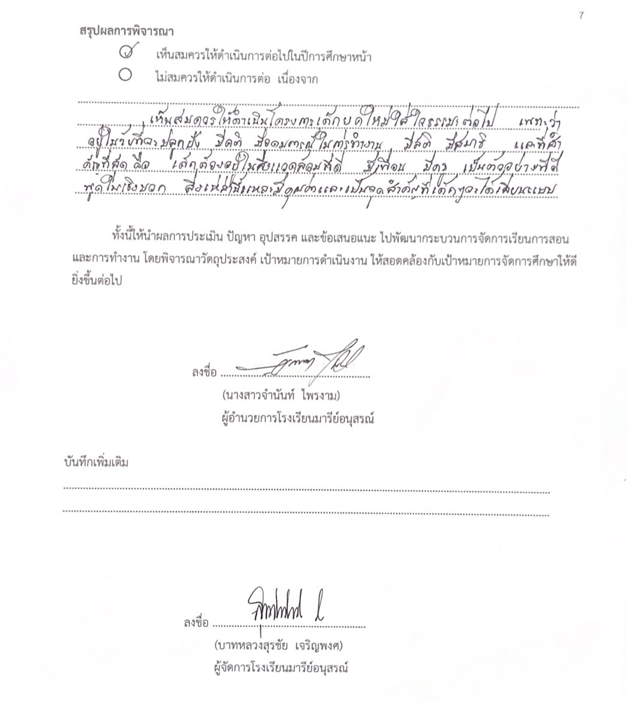

ภาคผนวก

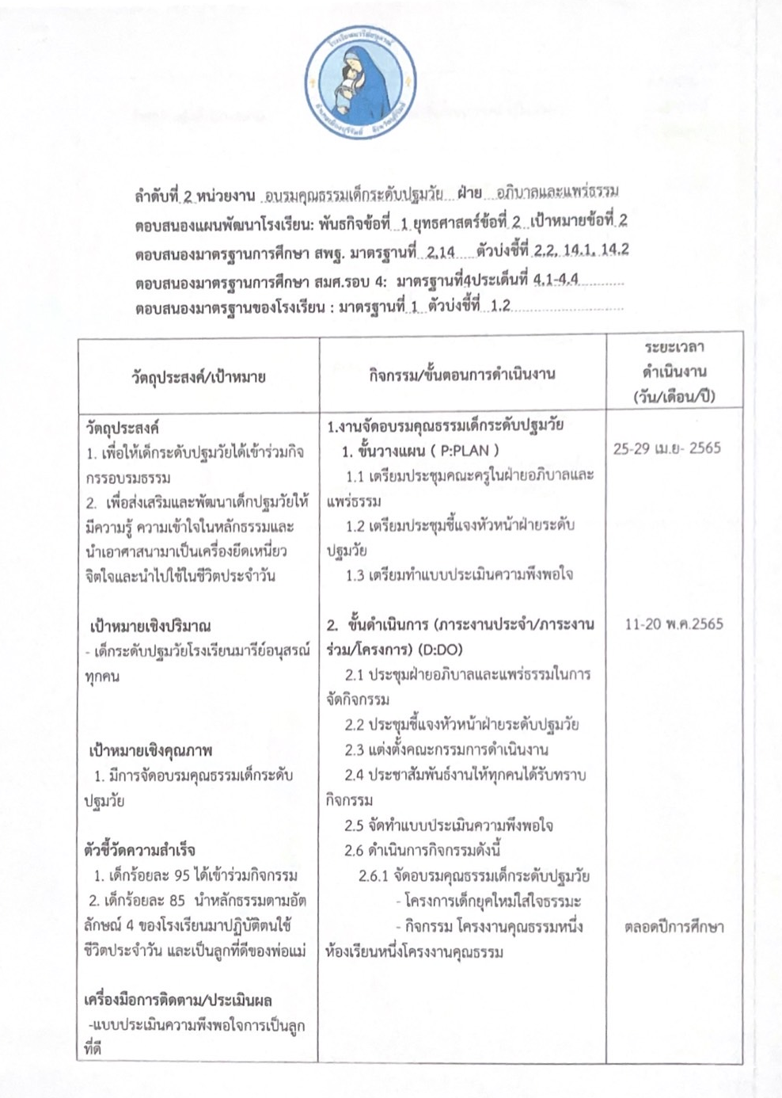

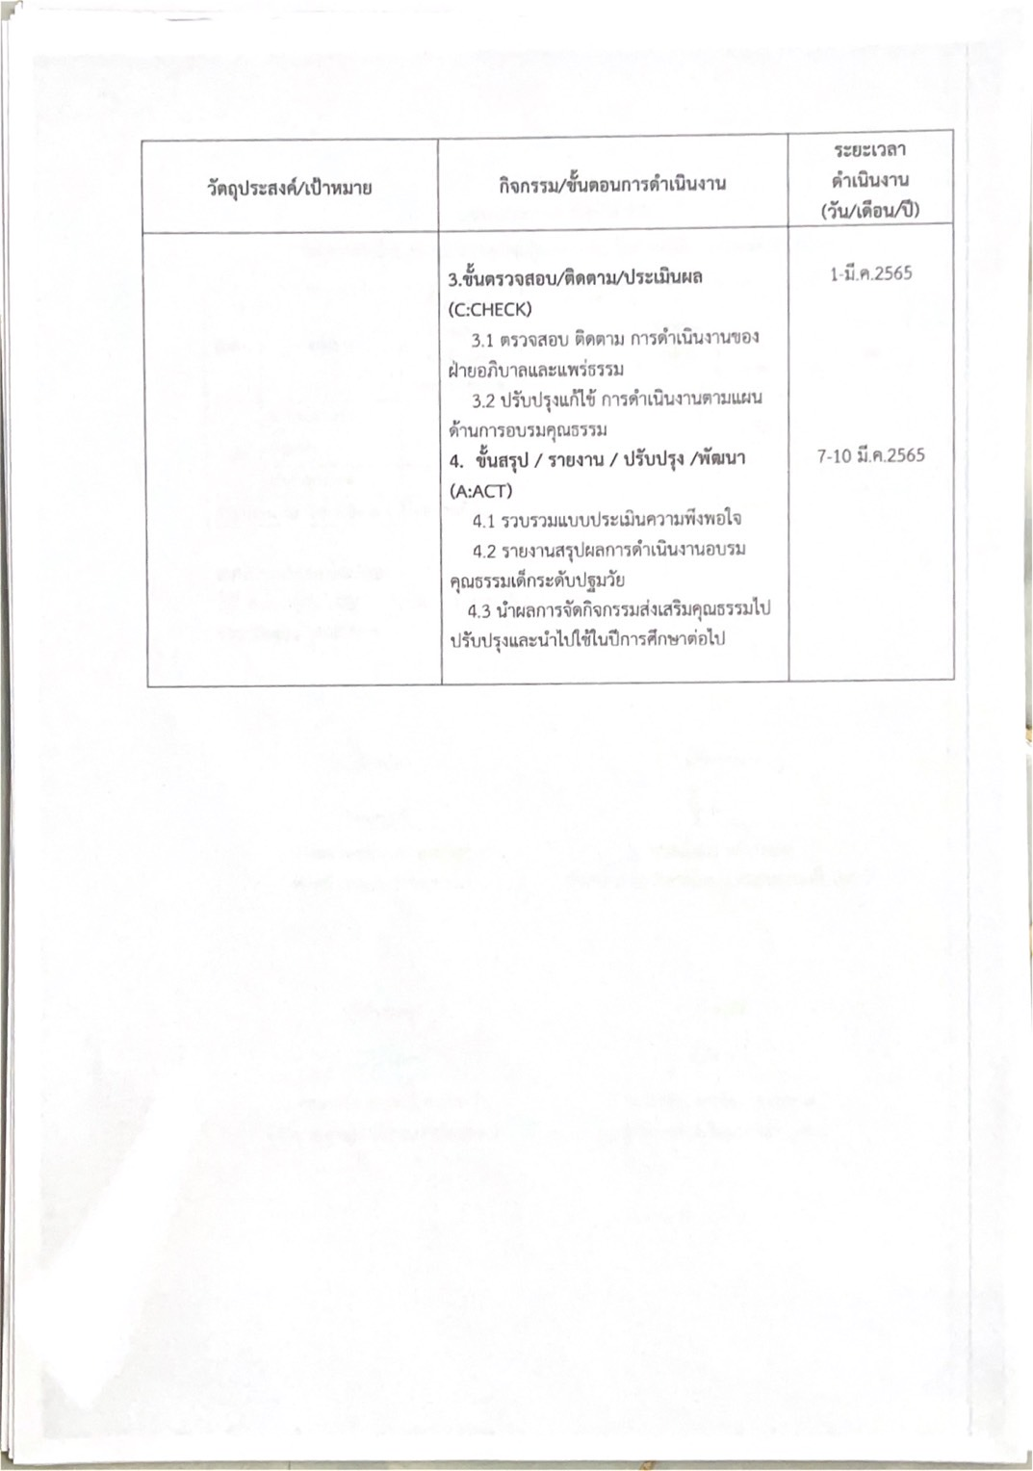

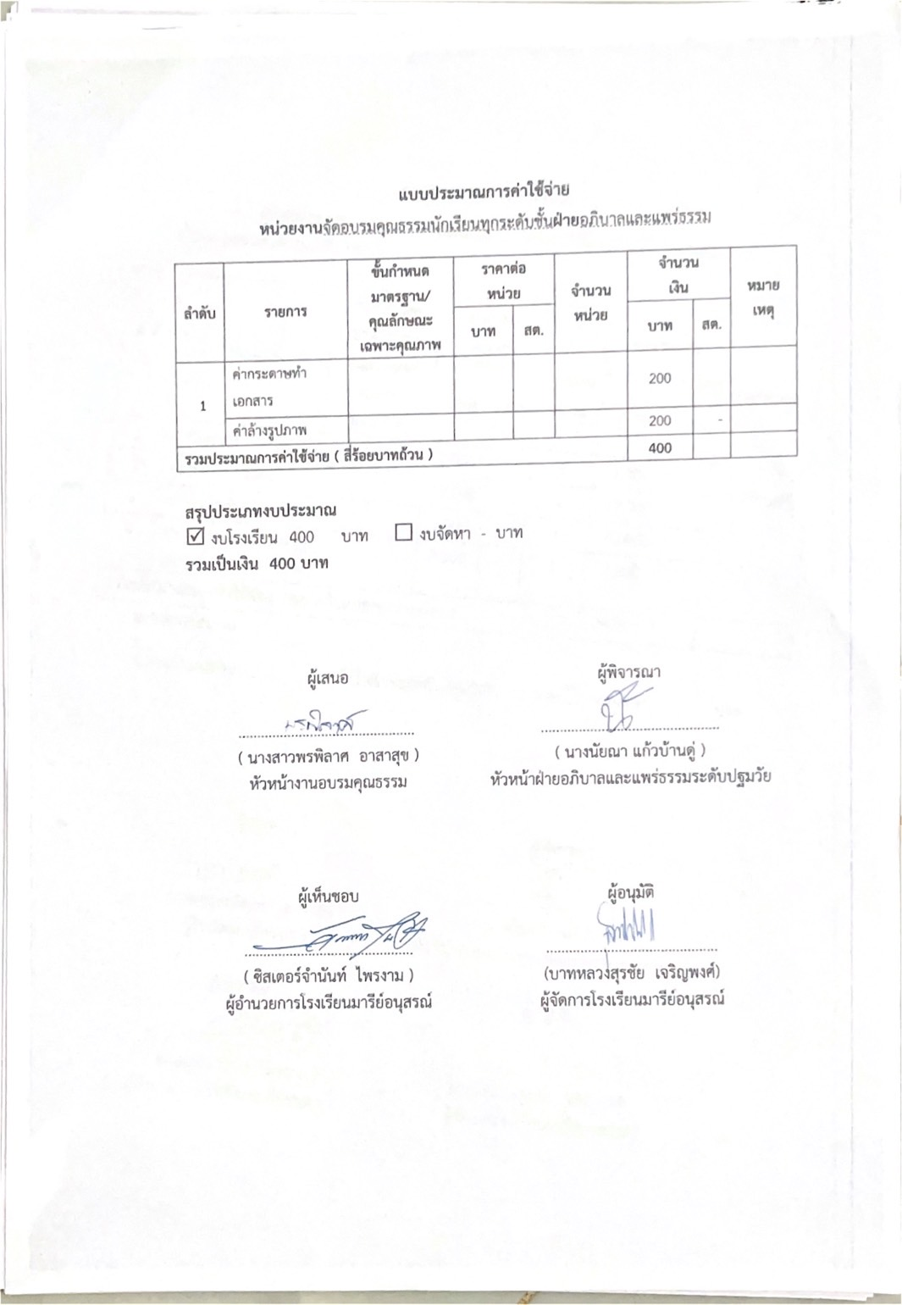

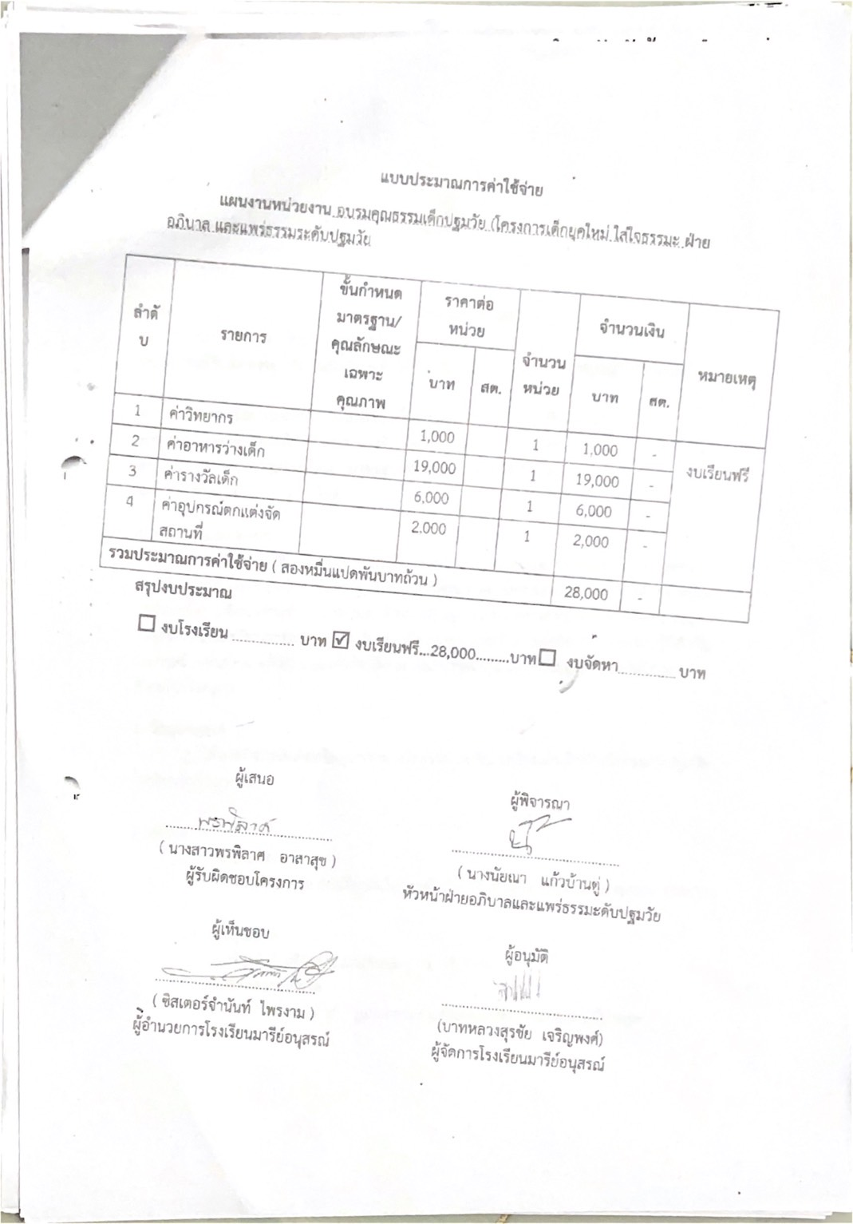

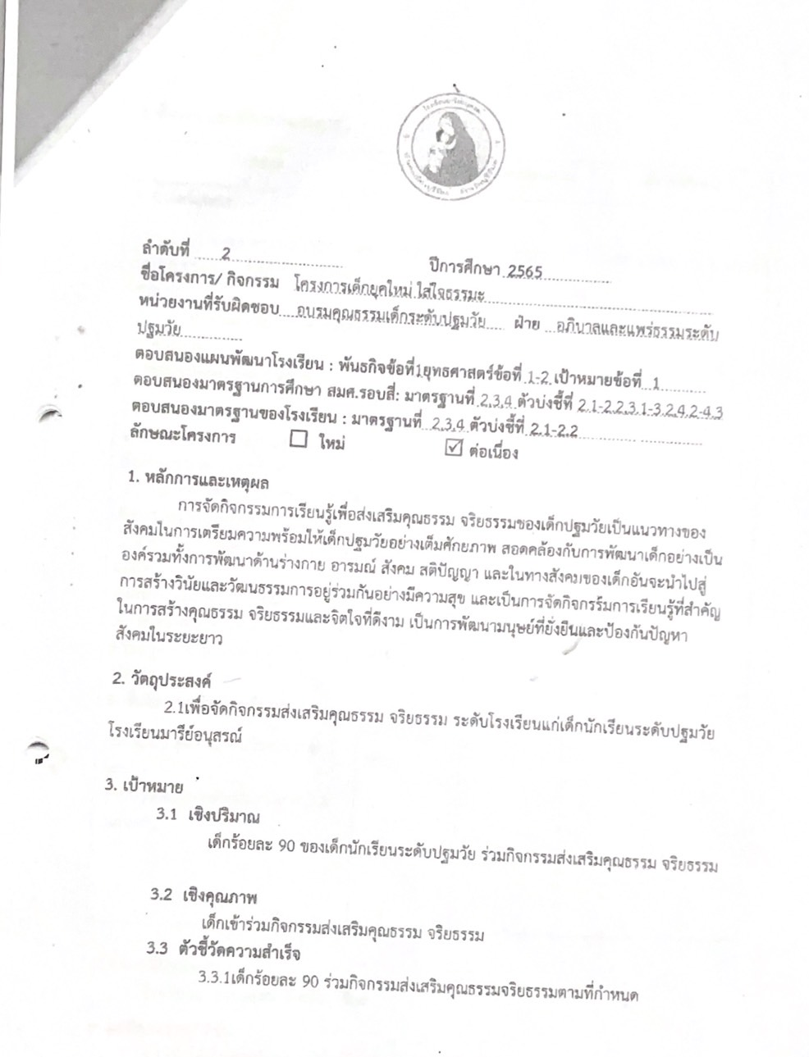

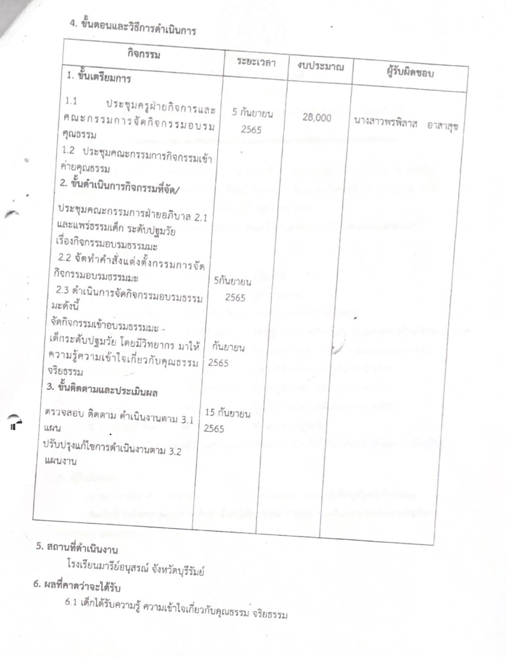

คำสั่งโรงเรียนมารีย์อนุสรณ์
ที่ 66 / 2565
เรื่อง แต่งตั้งคณะกรรมการโครงการเด็กยุคใหม่ใส่ใจธรรมะ ภาคเรียนที่ 1

ด้วยกลุ่มงานส่งเสริมคุณธรรม จริยธรรม ฝ่ายอภิบาลและแพร่ธรรมระดับปฐมวัย โรงเรียนมารีย์อนุสรณ์ จังหวัดบุรีรัมย์ โครงการเด็กยุคใหม่ใส่ใจธรรมะ ขึ้นในวันอังคาร ที่ 12 กรกฎาคม 2565 ตั้งแต่เวลา 08.00 – 11.00 ณ โดมอนุบาล โรงเรียนมารีย์อนุสรณ์
เพื่อให้กิจกรรมต่างๆ สำเร็จลุล่วงไปด้วยดี จึงแต่ตั้งคณะกรรมการรับผิดชอบงานดังต่อไปนี้
1. คณะกรรมการที่ปรึกษา
1.1 บาทหลวงสุรชัย เจริญพงศ์ ผู้จัดการ
1.2 ซิสเตอร์จำนันท์ ไพรงาม ผู้อำนวยการ
1.3 นางสาวสุภารัตน์ เหลืองรัตนวิมล รองผู้อำนวยการ/ผู้ช่วยฝ่ายวิชาการ
1.4 นายสมบัติ พิมพ์จันทร์ รองผู้อำนวยการ/ผู้ช่วยฝ่ายพัฒนาคุณภาพการศึกษาและบุคลากร
1.5 นางพิศมัย นพคุณ ผู้ช่วยผู้อำนวยการฝ่ายอภิบาลและเผยแพร่ธรรม
1.6 นางภริตพร นวลเท่า ผู้ช่วยผู้อำนวยการฝ่ายกิจการนักเรียน
1.7 นางปิยะนุช สังข์ทองหลาง ผู้ช่วยผู้อำนวยการฝ่ายธุรการ-การเงิน
1.8 นายจตุพล อ่อนสีทัน ผู้ช่วยผู้อำนวยการฝ่ายบริหารงานทั่วไป
1.9 นางธัญญลักษณ์ แก้วอำไพ หัวหน้าฝ่ายปฐมวัย
มีหน้าที่ ให้คำปรึกษาและอำนวยความสะดวกในการดำเนินกิจกรรมให้เป็นไปด้วยความเรียบร้อย

2. ผู้รับผิดชอบ
นางสาวพรพิลาศ อาสาสุข ผู้รับผิดชอบโครงการเด็กยุคใหม่ใส่ใจธรรมะ
มีหน้าที่ รับผิดชอบโครงการเด็กยุกต์ใหม่ใส่ใจธรรมะ ควบคุม ดูแลกิจกรรมให้เกิดประสิทธิภาพ บรรลุวัตถุประสงค์ของงาน

3. คณะกรรมการประสานงาน
1. นางนัยนา แก้วบ้านดู่ ประธานกรรมการ
2. นางธัญญลักษณ์ แก้วอำไพ กรรมการ
3. นางสาวพรพิลาศ อาสาสุข กรรมการ
4. นางสาวสมาพร วาปีกัง กรรมการ
5. นางสาวกัญญาลักษณ์ เสนาะเลิศ กรรมการและเลขานุการ
มีหน้าที่เป็นคณะทำงานและประสานงานให้ฝ่ายต่างๆ ดำเนินงานไปด้วยความเรียบร้อยและเกิดประสิทธิภาพสูงสูด
4. คณะกรรมการฝ่ายควบคุม ดูแลเด็กนักเรียนเข้าร่วมโครงการเด็กยุคใหม่ใส่ใจธรรมะ
1 | นางนัยณา | แก้วบ้านดู่
2 | นางสาววนิดา | มูลเค้า
3 | นางสาวเสาวลักษณ์ | ตองกระโทก
4 | นางสาวนภัสนันท์ | ลานประโคน
5 | นางอัญชิสา | ยืนยง
6 | นางสาววันวิสาข์ | นิ่มใหม่
7 | นางธนวรรณ | สนโศรก
8 | นางสาวกมลรัตน์ | วาปีทะ
9 | นางสาวพิมพ์พัชระ | โชคชัยเสรี
10 | นางสาวชนิกานต์ | ทองพา
11 | นางมณีรัตน์ | ศรจันทร์
12 | นางสาวชุติกาญจน์ | แทนไธสง
13 | นางสาวอรทัย | สาทิพจันทร์
14 | นางสาวนันณิการ | แขนรัมย์
15 | นางชวนชม | ธงศรี
16 | นางสาวธันยาภรณ์ | กะการัมย์
17 | นางสาวสุภาวดี | พูนประโคน
18 | นางพรธิพา | แก้ววิลัย
19 | นางสาวกรรณิกา | ศิริเมฆา
20 | นางสาวพรพิลาศ | อาสาสุข
21 | นางสาวอาภากร | สุวรรณพันธ์
22 | นางสาวกัญญาลักษณ์ | เสนาะเลิศ
23 | นางธัญญลักษณ์ | แก้วอำไพ
24 | นางสาวเสาวลักษณ์ | ชัยรัมย์
25 | นางสาวจุฑารัตน์ | ใจเพียร
26 | นางสาวดวงเนตร | พันธุ์ยา
27 | นางสาวพรพรรณ | อินทร์อุดม
28 | นางพรสวรรค์ | พิมพ์จันทร์
29 | นางสาววราภรณ์ | แสงน้ำ
30 | นางสาวสุวรรณี | นครศรี
31 | นางธนู | ชนะศึก
32 | นางสาวเกตน์สิริ | แดงชาติ
33 | นางสุรีย์รักษ์ | ปลื้มกมล
34 | นางสาวอรวรรณ | ทองพา
35 | นางสาวเกศริน | ศรีบุญเรือง
36 | นางกนกภรณ์ | มงคลศิริ
37 | นางสาวชรินรัตน์ | นวะสิมัยนาม
38 | นางสาวสุภาวดี | อยู่ประทานพร
39 | นางสาวสุนีย์ | นิลพาทย์
40 | นางสาวขวัญเนตร | โค้งอาภาศ
41 | นางสาวสุพรรษา | คงมี
42 | นางสาวพิศมัย | อินรายรัมย์
43 | นางสาวอุษา | ช่อจันทร์
44 | นางสาวนันทิตา | ยอดน้ำคำ
45 | นางสาวปริศนา | จุฬารัมย์
46 | นางสาวทิพย์สุดา | ชนะเพีย
47 | นางสาวสุกัญญา | ศรีนิล
48 | นางสาวนิตยา | พุทโธ
49 | นางสาวอนงค์ | ทะเรืองรัมย์
50 | นางสาวทานตะวัน | การนา
51 | นางสาวศศิมาภรณ์ | เพ็ชรเลิศ
52 | นางสาวนันทัชพร | จิตรมั่น
53 | นางสาวภัณฑิรา | บัญดิษรัมย์
54 | นางสาวณัชญาภรณ์ | แก่นดี
55 | นางสาวอรวีร์ | เพชรภูวง
56 | Mrs. Josefina O. | Amante
57 | Mr. Erwin E | Saballa
58 | Miss Joy M. | Sabilla
59 | Mr.Abdu Salam | Hamdard

มีหน้าที่ ดำเนินการควบคุมดูแลเด็กนักเรียนที่เข้าร่วมกิจกรรมให้เรียบร้อยตลอดกิจกรรม
5. คณะกรรมฝ่ายสถานที่และเครื่องเสียง
1. นางสาวนันทัชพร จิตรมั่น
2. นางสาวนิตยา พุทโธ
มีหน้าที่ ดำเนินการเขียนป้ายกิจกรรม เตรียมสถานที่ เครื่องเสียง และดูแลการจัดสถานที่ให้เรียบร้อย
6. คณะกรรมการฝ่ายปฏิคม
1. นางสาวศศิมาภรณ์ เพ็ชรเลิศ ประธานกรรม
2. นางสาวอรวีร์ เพชรภูวง กรรมการ
มีหน้าที่ จัดเตรียมน้ำดื่มประธาน และวิทยากร
7. คณะกรรมการฝ่ายพิธีกร
1.นางสาวสุกัญญา ศรีนิล
มีหน้าที่ ดำเนินรายการบนเวทีให้เป็นไปด้วยความเรียบร้อย
8. คณะกรรมการฝ่ายบันทึกภาพ
1. นางสาวภัณฑิรา บัญดิษรัมย์ (ห้องสมุด,โดมอนุบาล)
2. นางสาวศศิมาภรณ์ เพ็ชรเลิศ (วัดแม่พระแห่งสายประคำศักดิ์สิทธิ์)
3. นางสาวอรวีร์ เพชรภูวง (โดมอนุบาล)
4. นางสาวดวงเนตร พันธุ์ยา (สวนเกษตร)
มีหน้าที่ บันทึกภาพและถ่ายวิดีโอตลอดทั้งกิจกรรม
9. คณะกรรมการเงิน
1. นางปิยะนุช สังข์ทองหลาง ประธานกรรมการ
2. นางสาวนัยณา แก้วบ้านดู่ กรรมการ
3. นางธัญญลักษณ์ แก้วอำไพ กรรมการ
4. นางสาวพรพิลาศ อาสาสุข กรรมการและเลขานุการ
มีหน้าที่ ดูแลควบคุมการเบิกจ่ายงบประมาณ และจัดทำหลักฐานการเบิกจ่าย

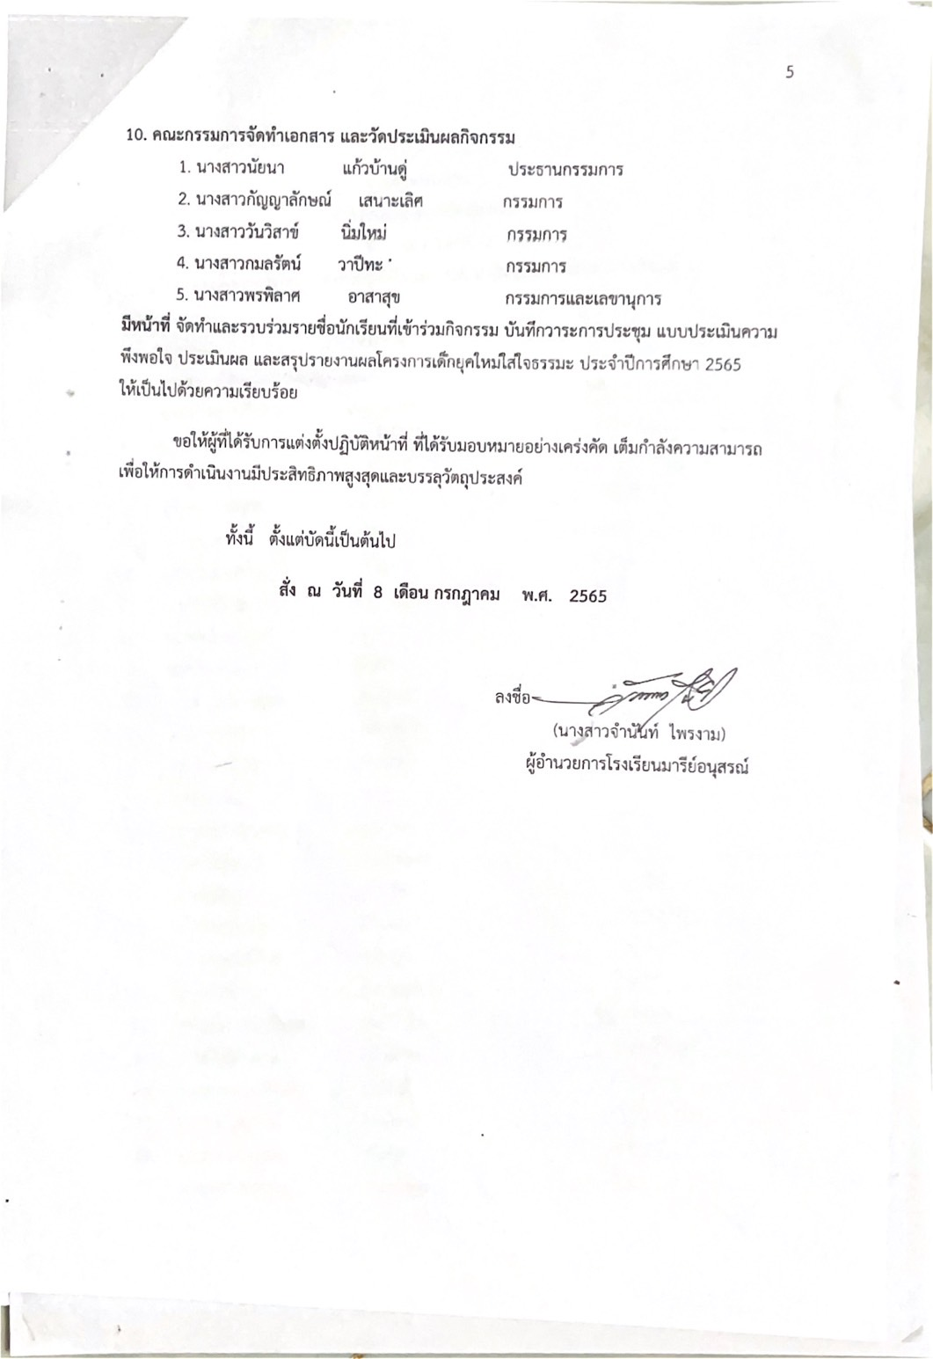

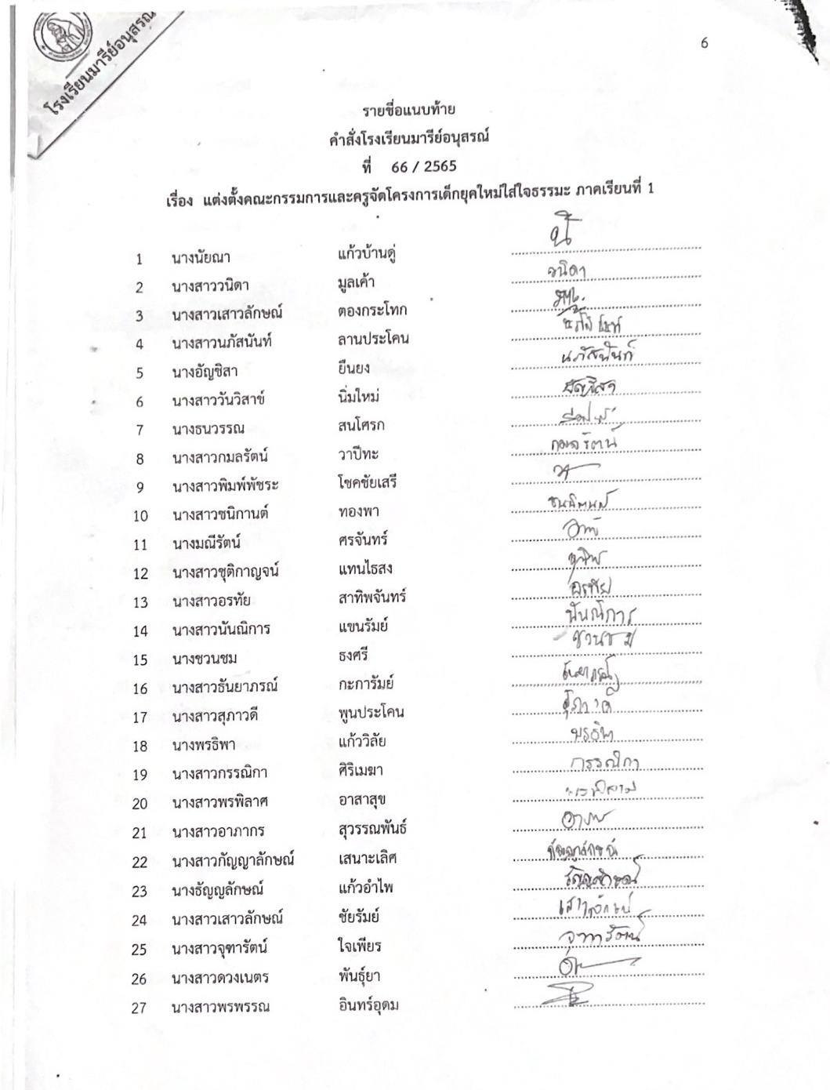

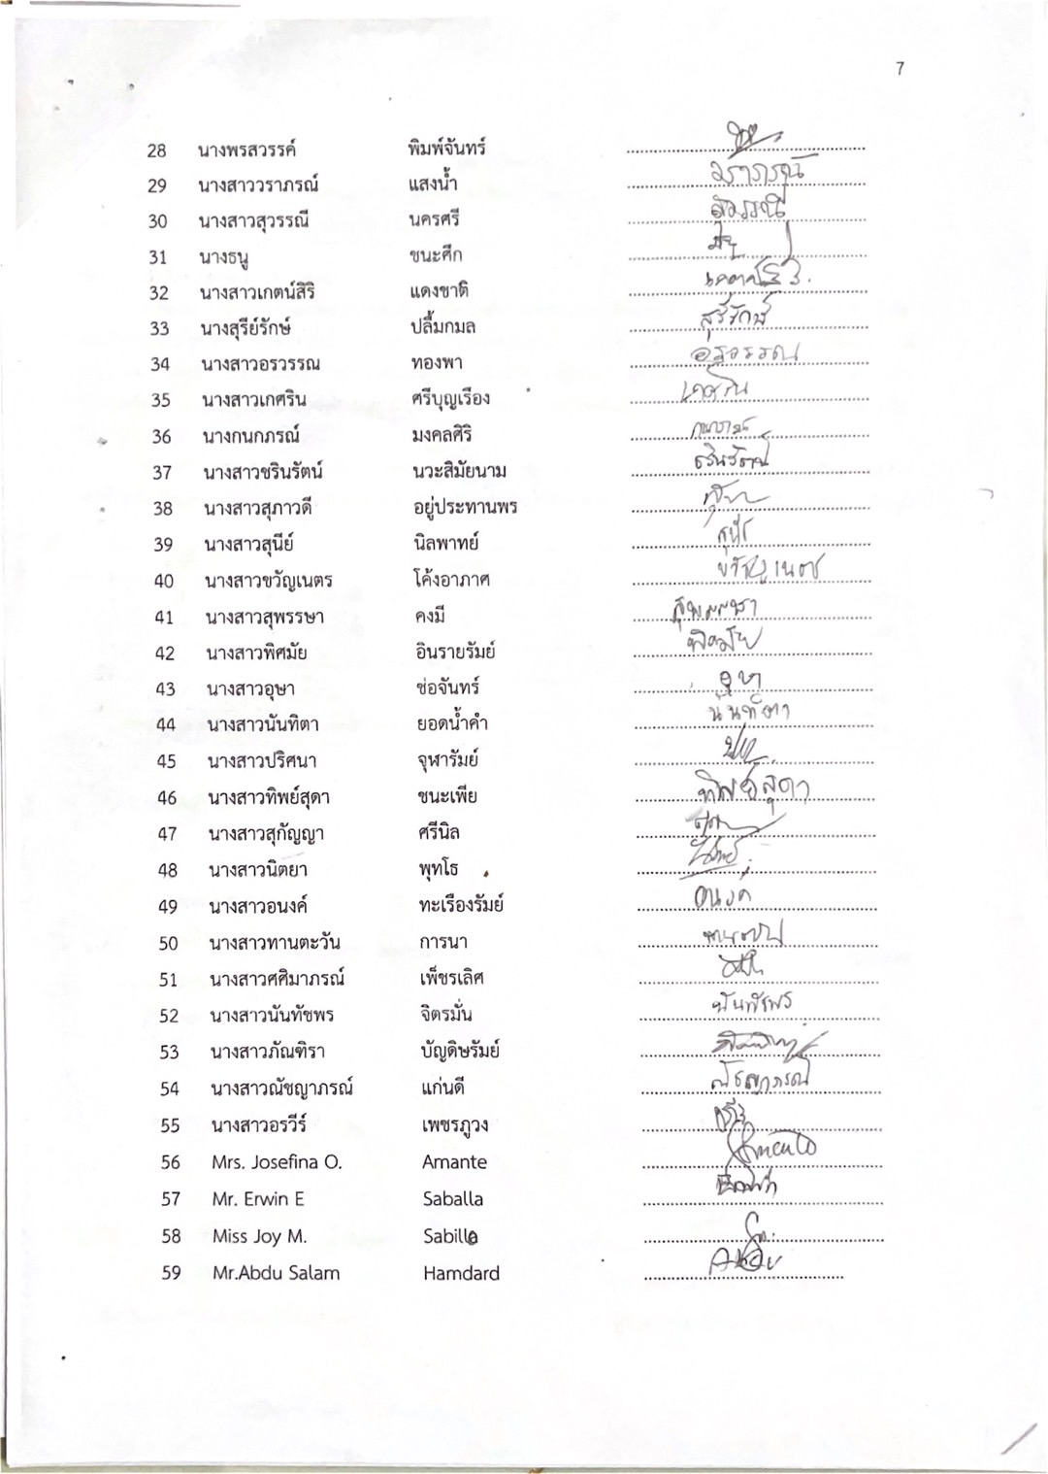

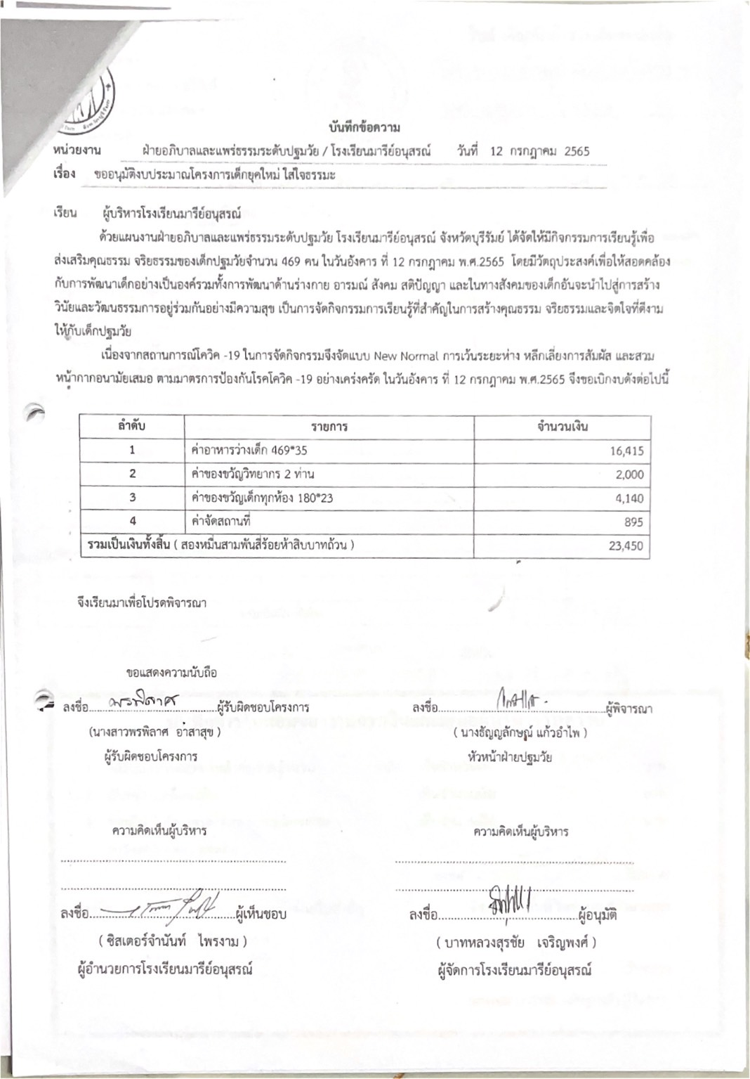

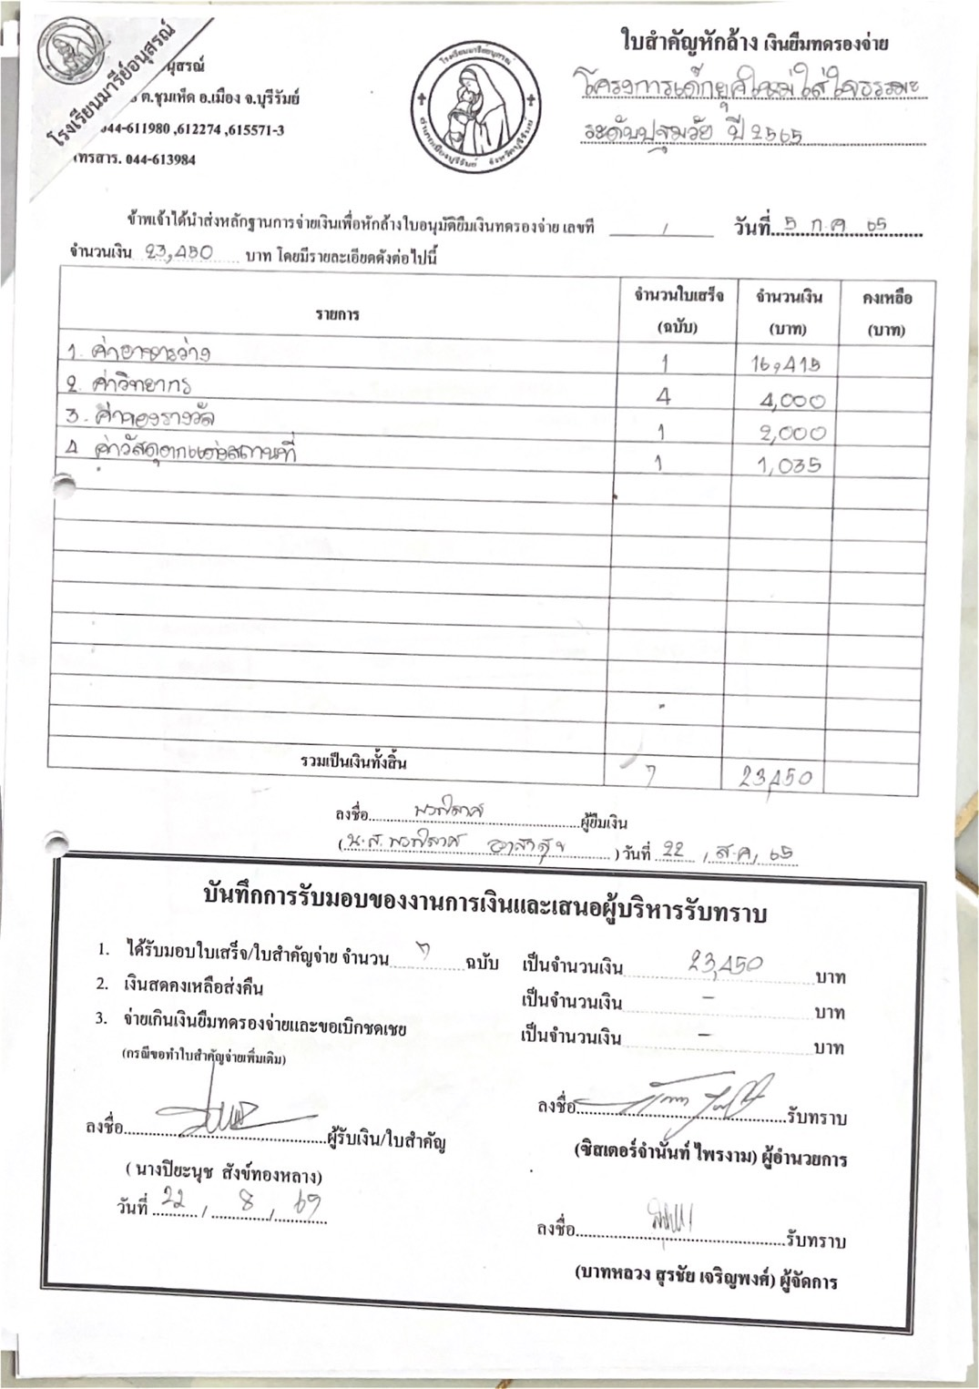

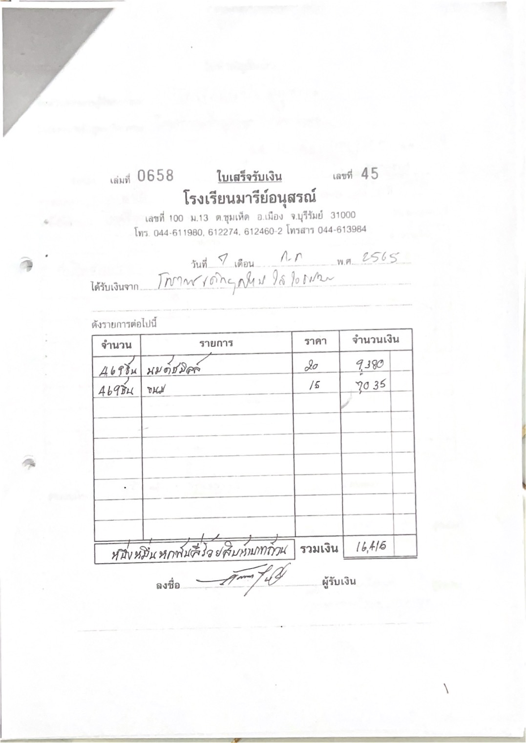

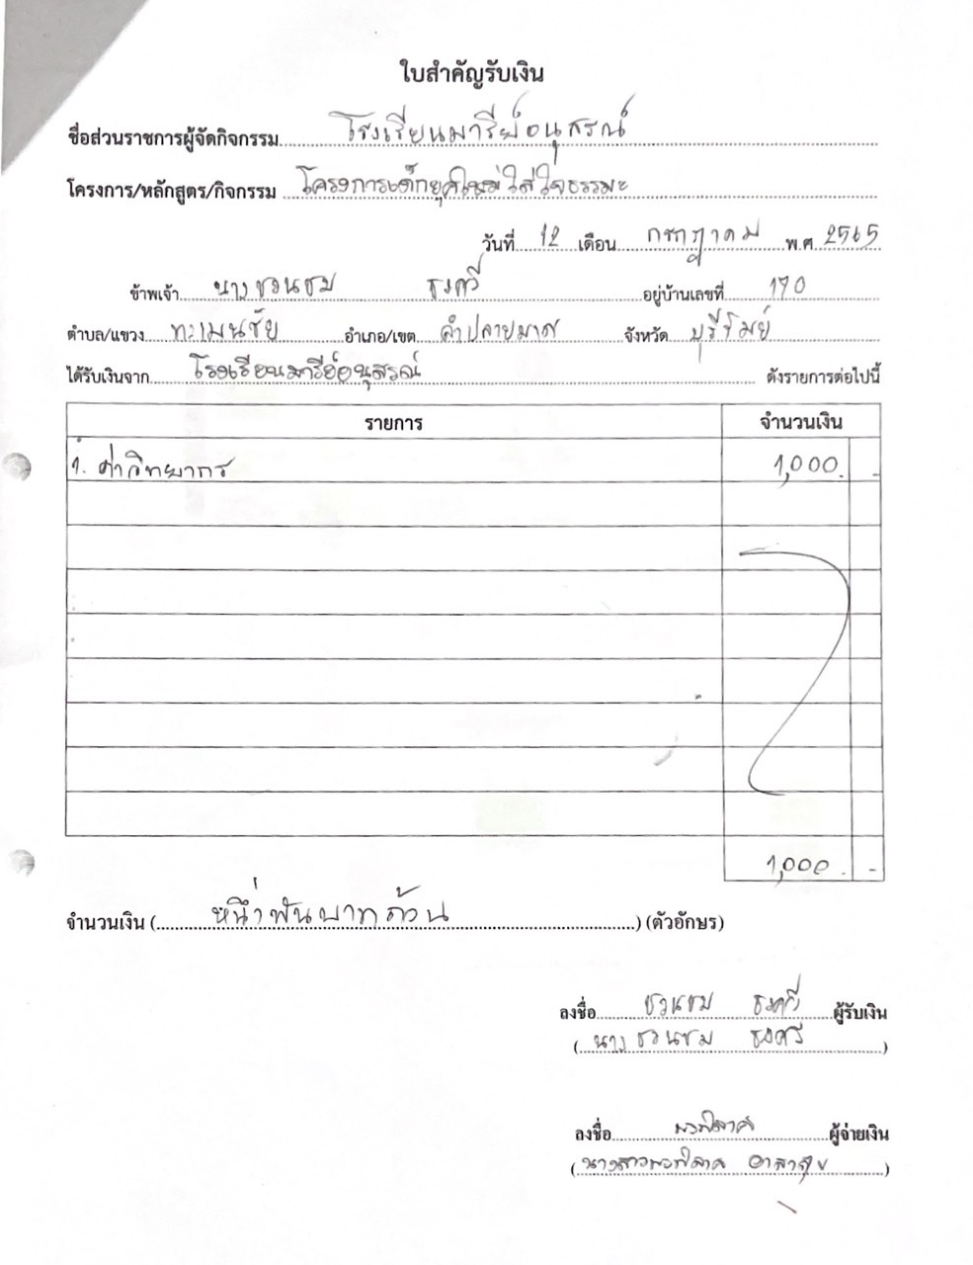

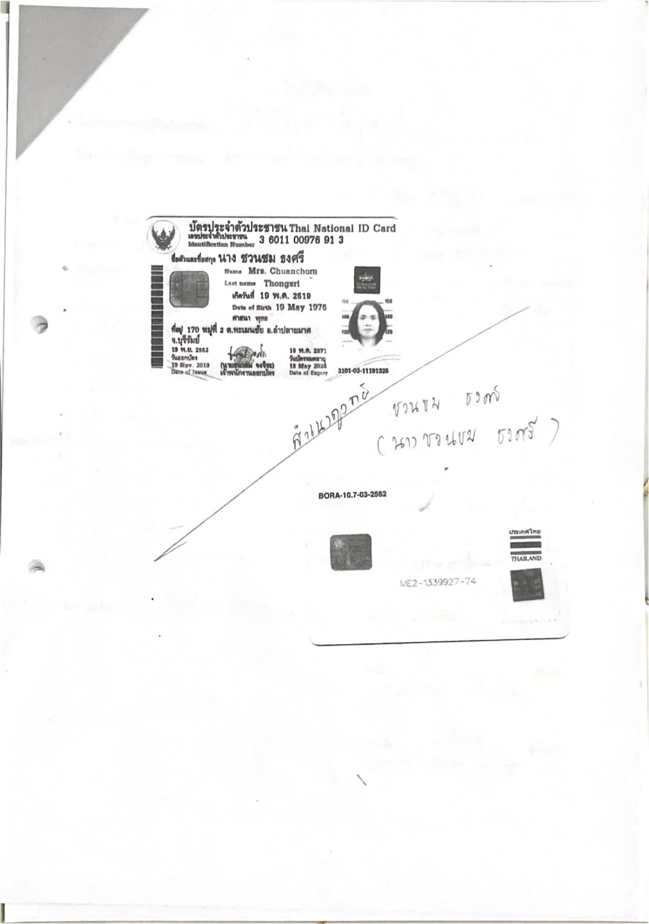

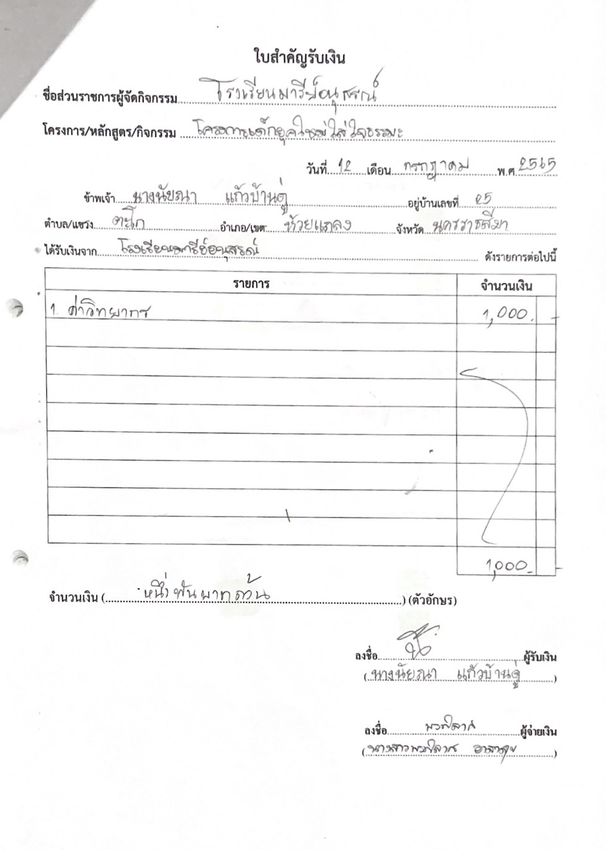

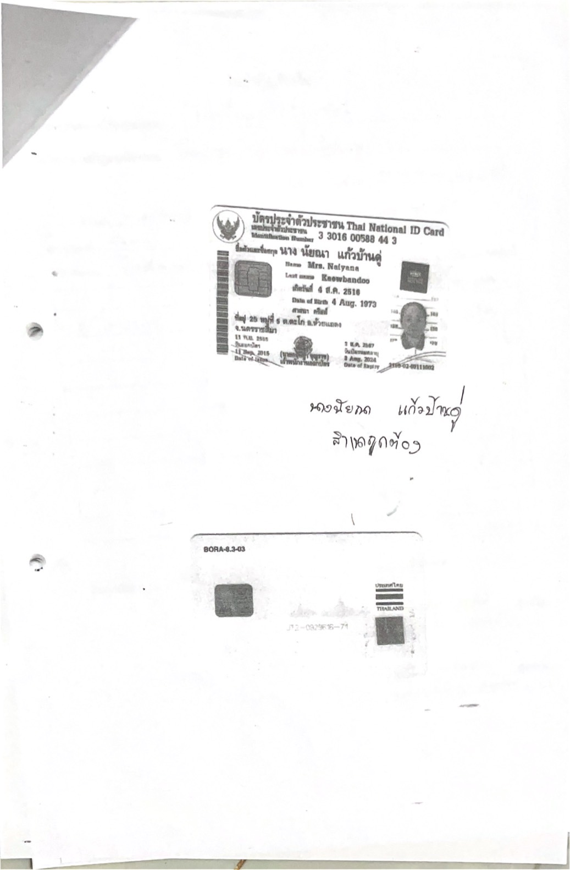

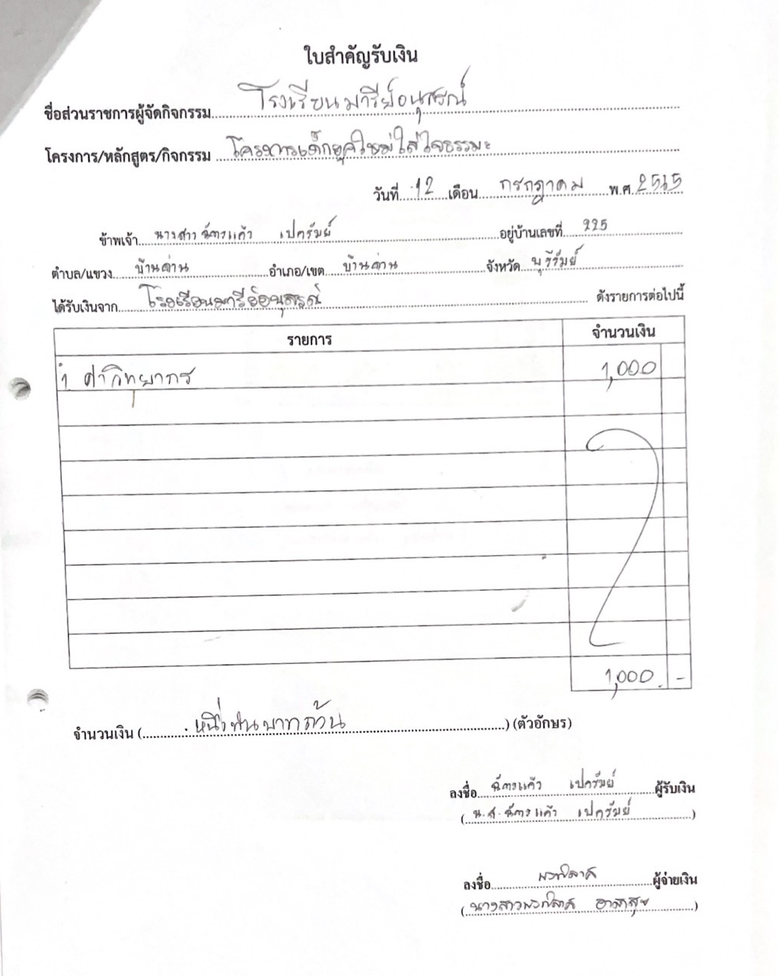

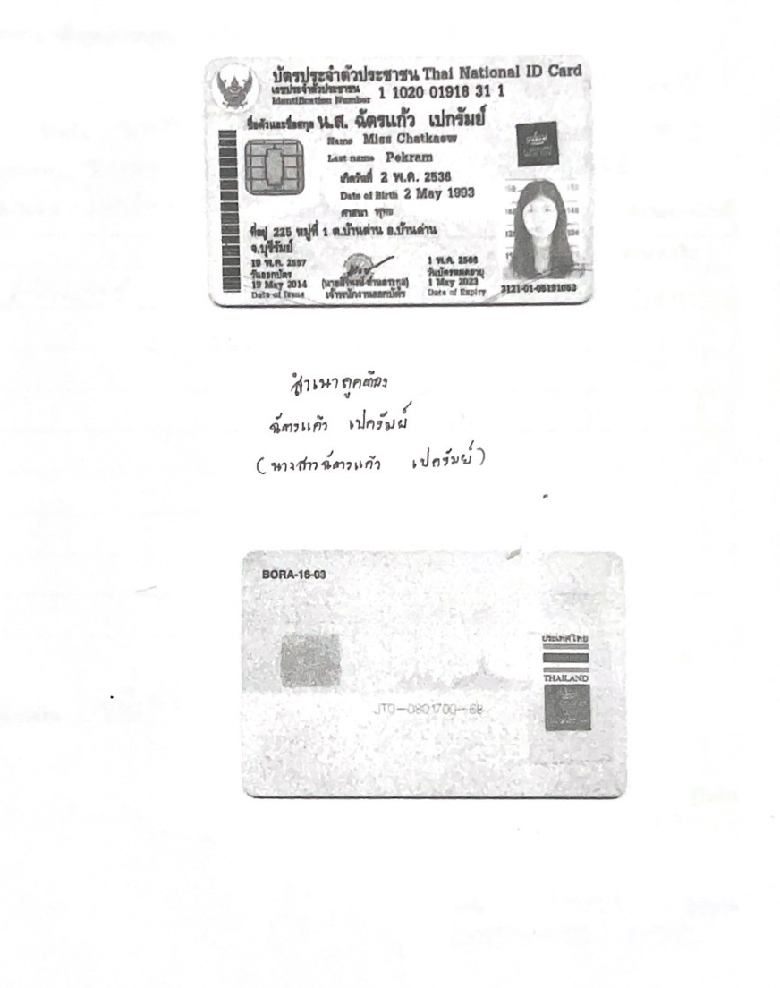

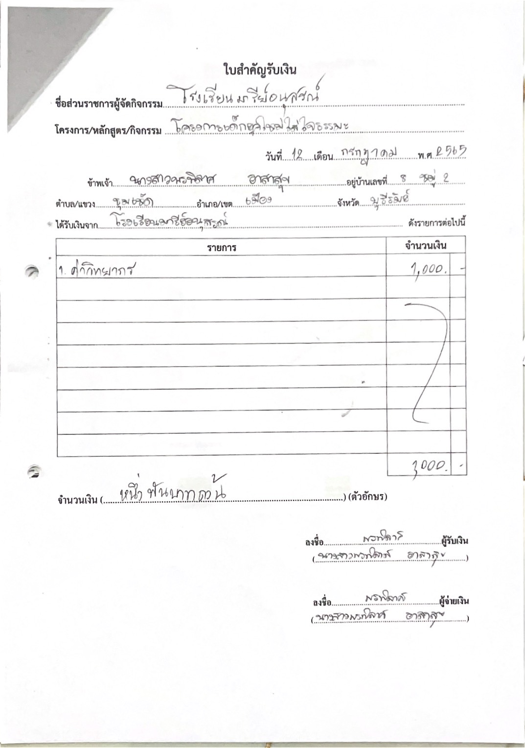

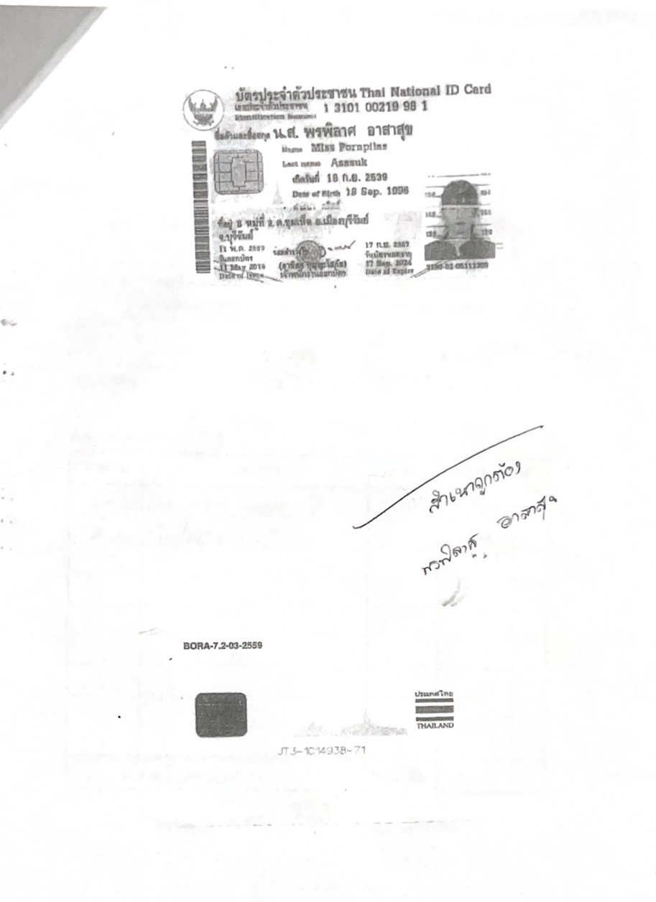

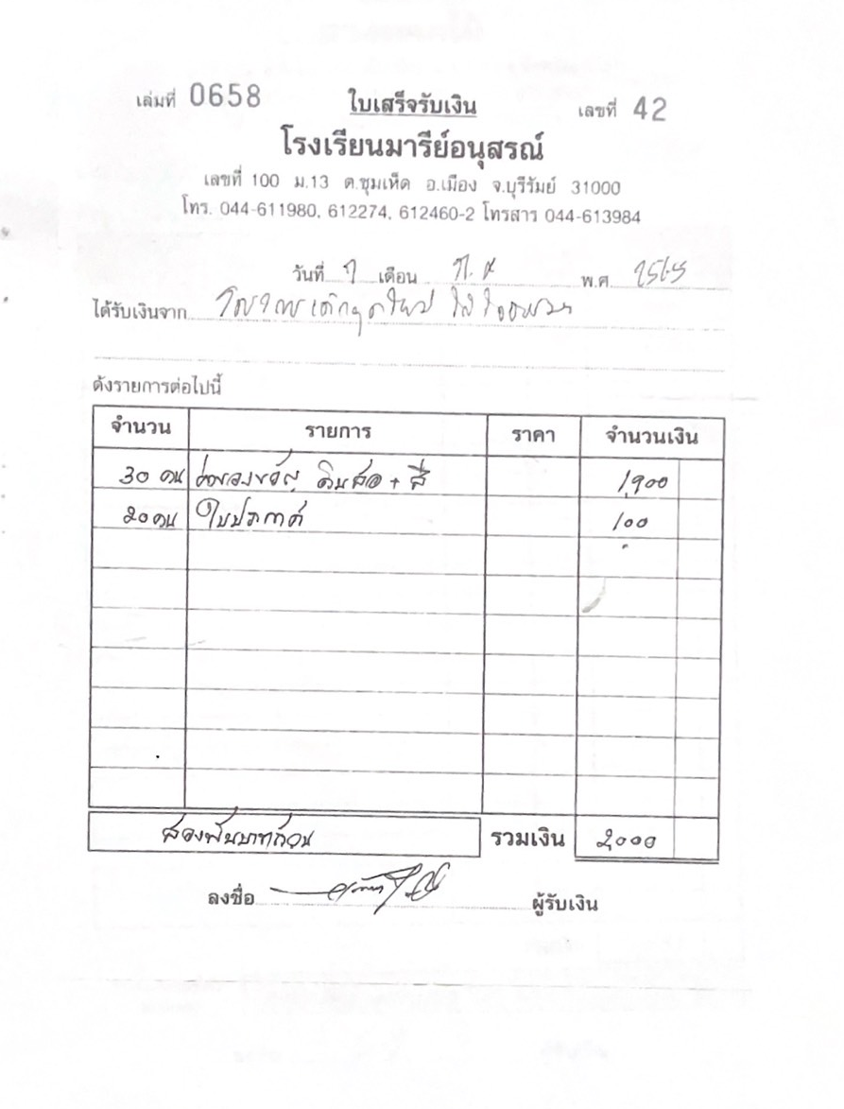

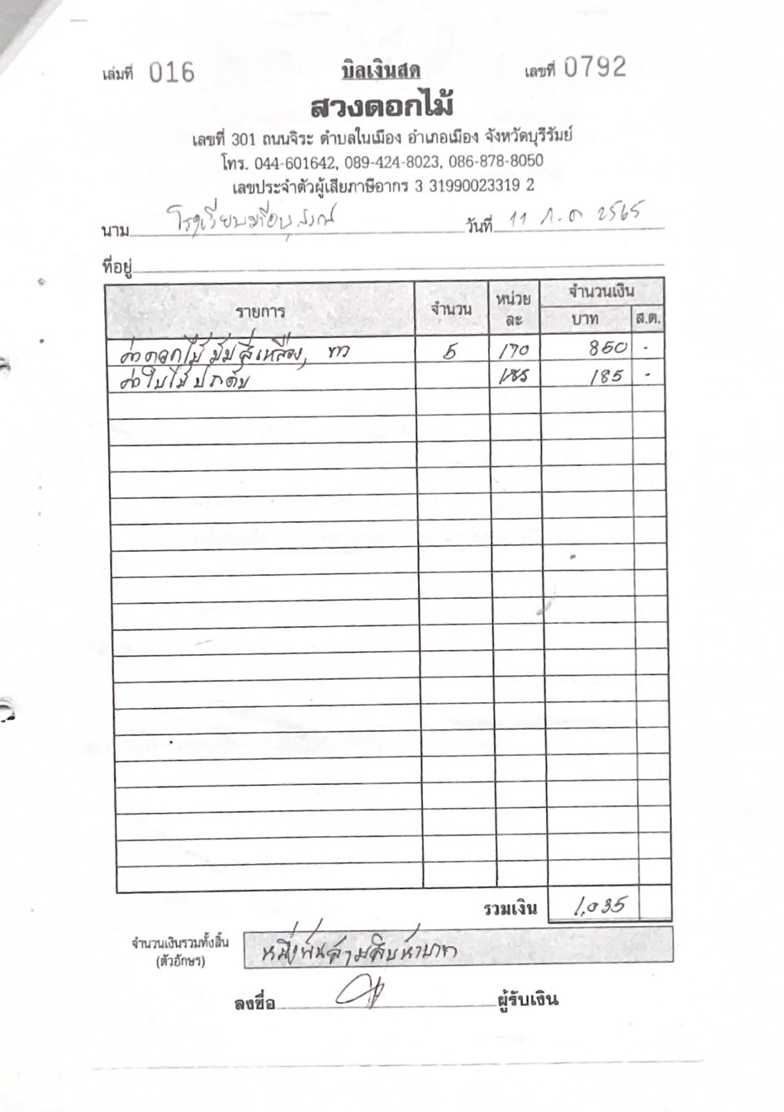

กำหนดกิจกรรมโครงการเด็กยุคใหม่ใส่ใจธรรมะและวันเข้าพรรษา
วันอังคาร ที่ 12 กรกฎาคม พ.ศ.2565
โรงเรียนมารีย์อนุสรณ์ อำเภอเมือง จังหวัดบุรีรัมย์

08.00 น. - เด็กนักเรียนเข้าแถวเคารพธงชาติ
08.30 น. - เปิดโครงการเด็กยุคใหม่ใส่ใจธรรมะ
- ซิสเตอร์จำนันท์ ไพรงาม ผู้อำนวยการโรงเรียนมารีย์อนุสรณ์ อบรมแก่เด็กอนุบาล
ณ โดมอนุบาล โรงเรียนมารีย์อนุสรณ์
09.00 น. - สายชั้นอนุบาล 1 กิจกรรมนั่งสมาธิ ที่โดมอนุบาล โรงเรียนมารีย์อนุสรณ์
- สายชั้นอนุบาล 2 อนุบาล 2/1 , อนุบาล 2/2 , อนุบาล 2/3 , อนุบาล 2/4
กิจกรรมเดินจงกลม ที่วัดแม่พระแห่งสายประคำศักดิ์สิทธิ์ โรงเรียนมารีย์อนุสรณ์
- สายชั้นอนุบาล 2 อนุบาล 2/5 , อนุบาล 2/6 , อนุบาล 2/7
กิจกรรมเดินจงกลม ที่สวนเกษตร โรงเรียนมารีย์อนุสรณ์
- สายชั้นอนุบาล 3 อนุบาล 3/1 , อนุบาล 3/2 , อนุบาล 3/3 , อนุบาล 3/4
วิทยากรมาให้ความรู้เรื่อง ศาสนาและคุณธรรม ที่ห้องสมุดโรงเรียนมารีย์อนุสรณ์
09.30 น. - สายชั้นอนุบาล 3 อนุบาล 3/5 , อนุบาล 3/6 , อนุบาล 3/7
วิทยากรมาให้ความรู้เรื่อง ศาสนาและคุณธรรม ที่ห้องสมุดโรงเรียนมารีย์อนุสรณ์

หมายเหตุ กำหนดการนี้สามารถเปลี่ยนแปลงได้ตามความเหมาะสม

ประมวลภาพ

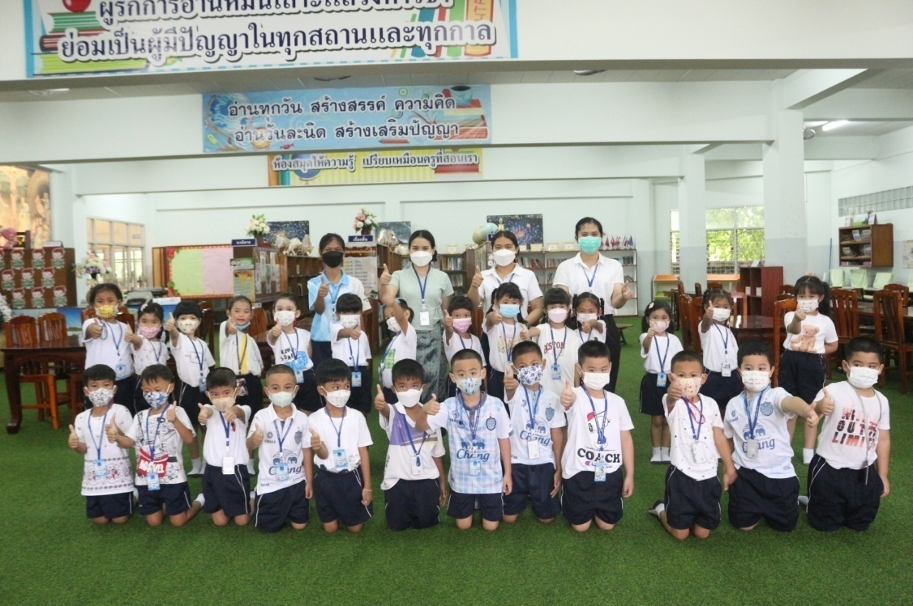

สายชั้นอนุบาล 3 อบรมธรรมะ ณ ห้องสมุดโรงเรียนมารีย์อนุสรณ์

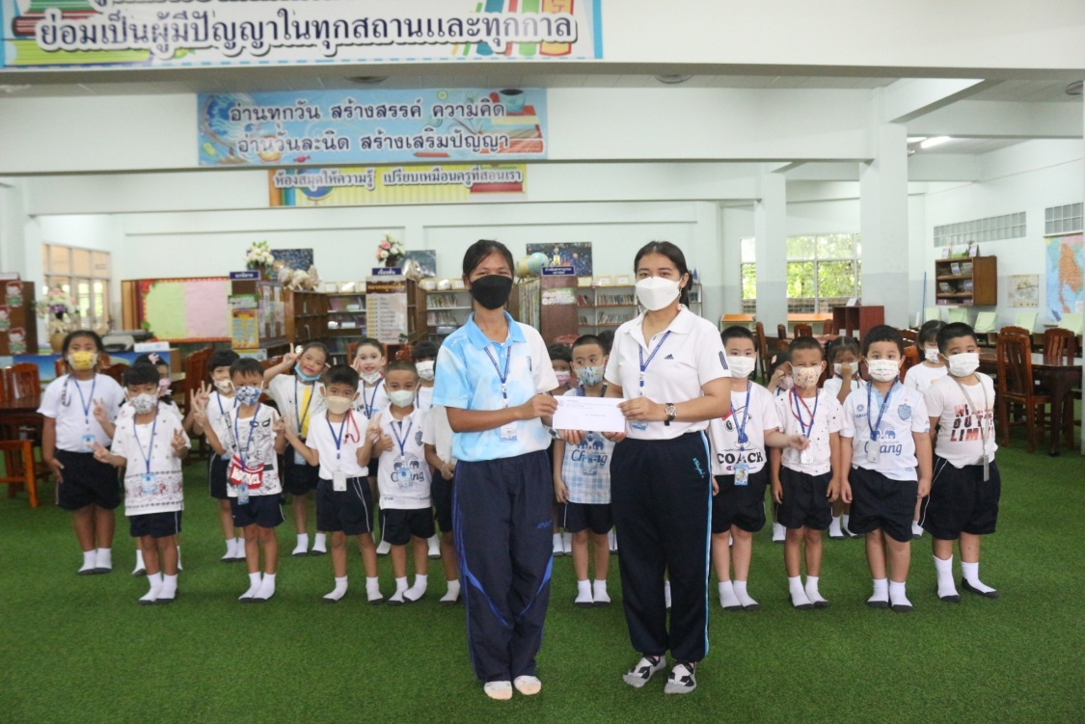

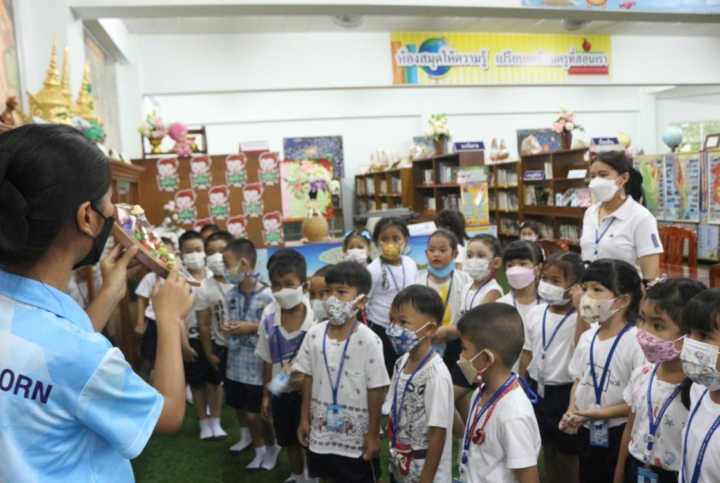

สายชั้นอนุบาล 3 อบรมธรรมะ ณ ห้องสมุดโรงเรียนมารีย์อนุสรณ์

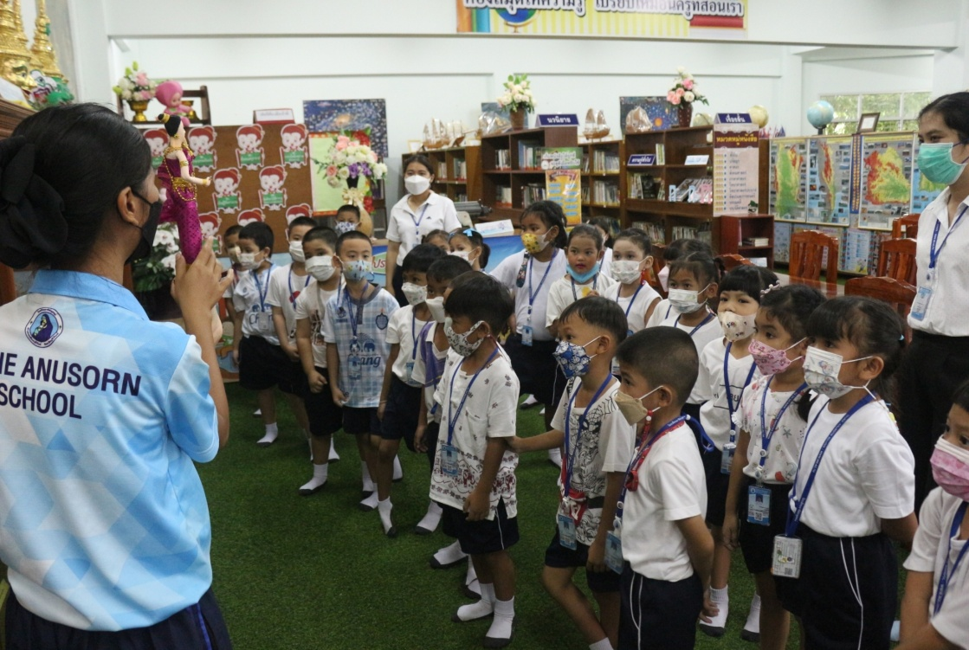

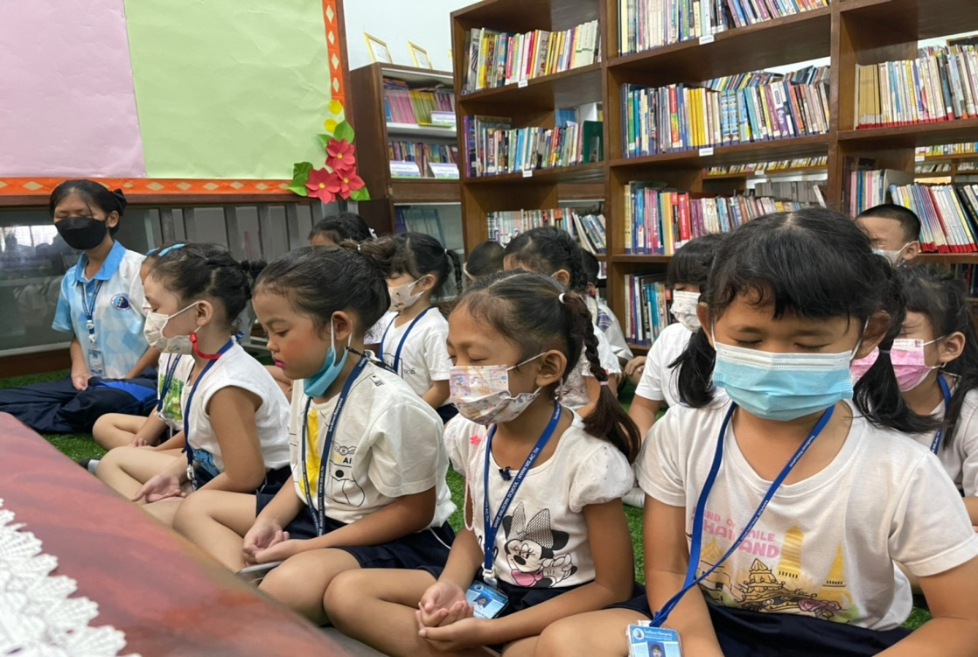

ภาพโครงการเด็กยุคใหม่ใส่ใจธรรมะ นั่งสมาธิ ณ ห้องสมุด

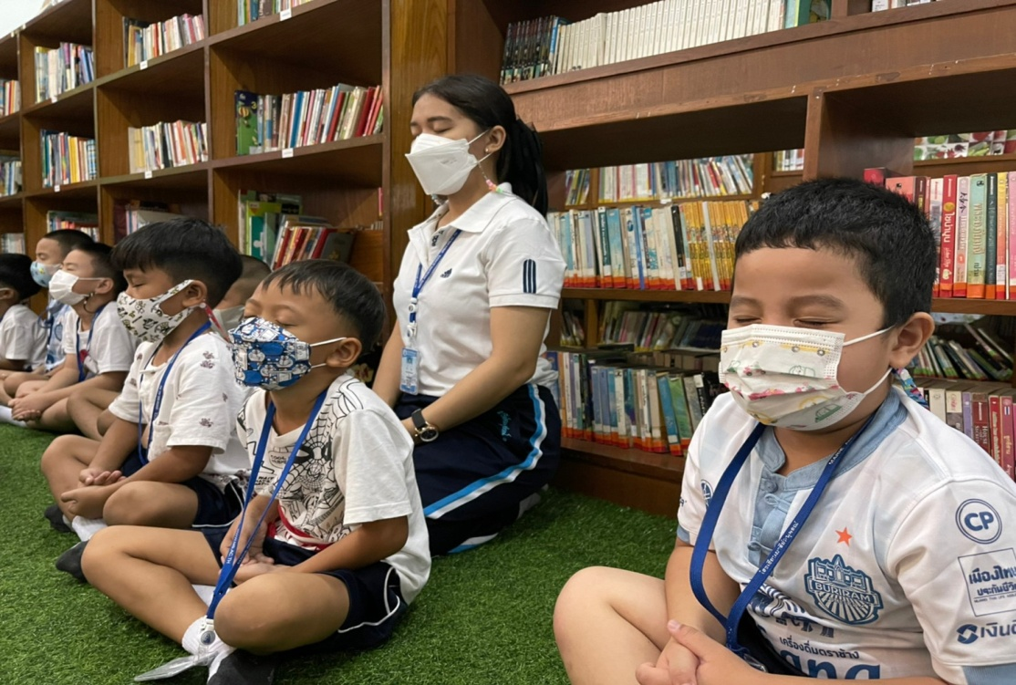

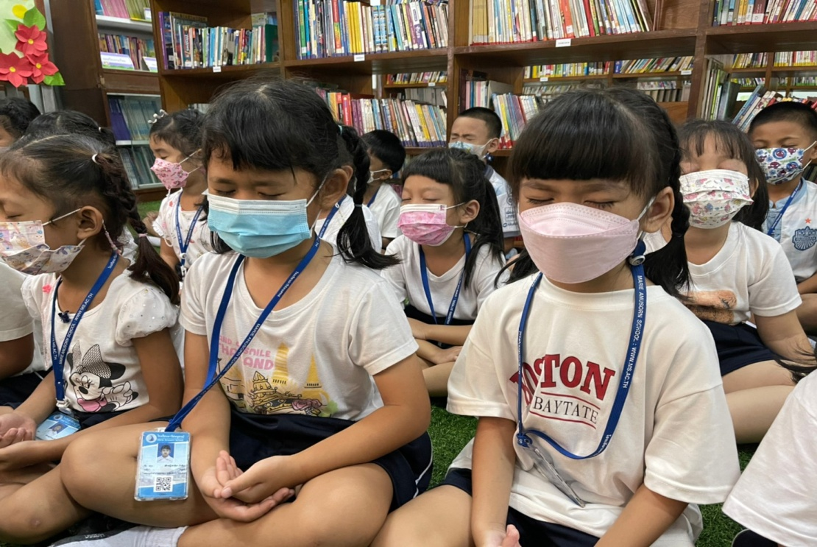

ภาพโครงการเด็กยุคใหม่ใส่ใจธรรมะ นั่งสมาธิ ณ ห้องสมุด

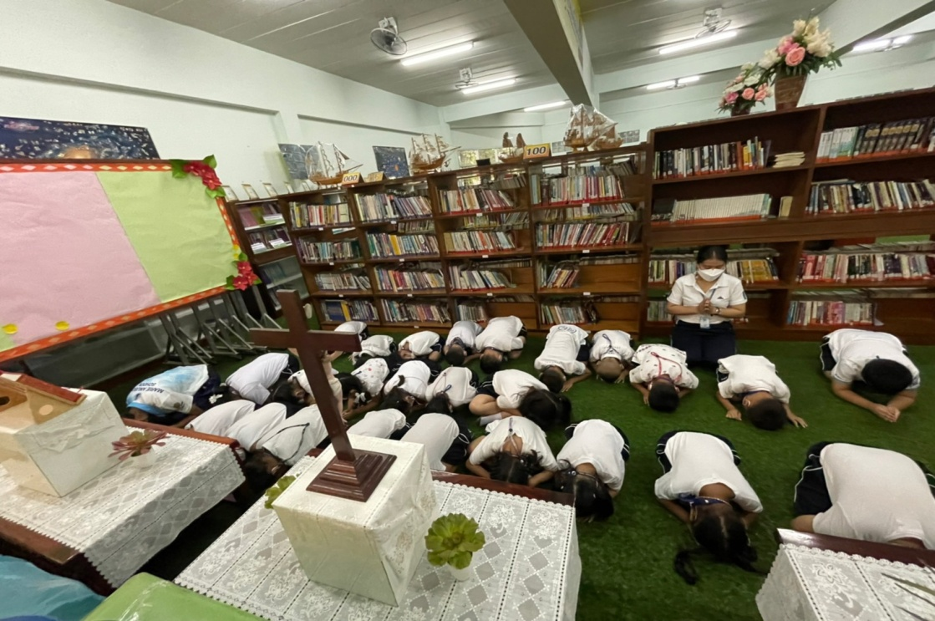

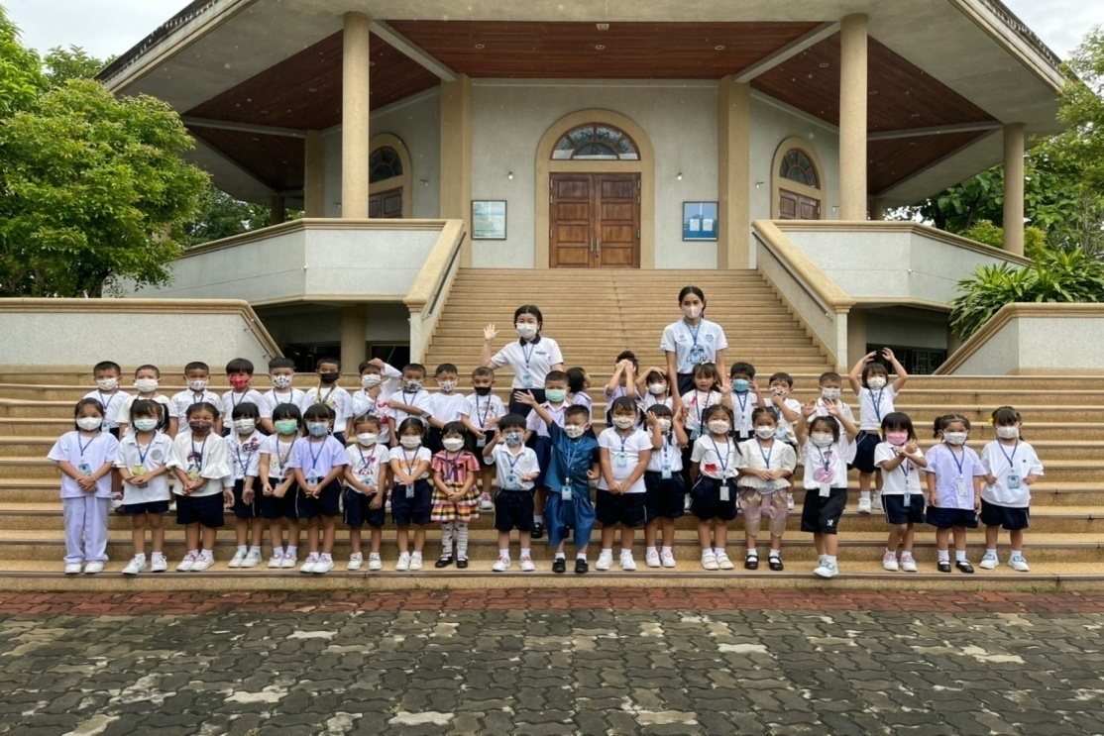

ภาพโครงการเด็กยุคใหม่ใส่ใจธรรมะ ณ วัดแม่พระแห่งสายประคำศักดิ์สิทธิ์

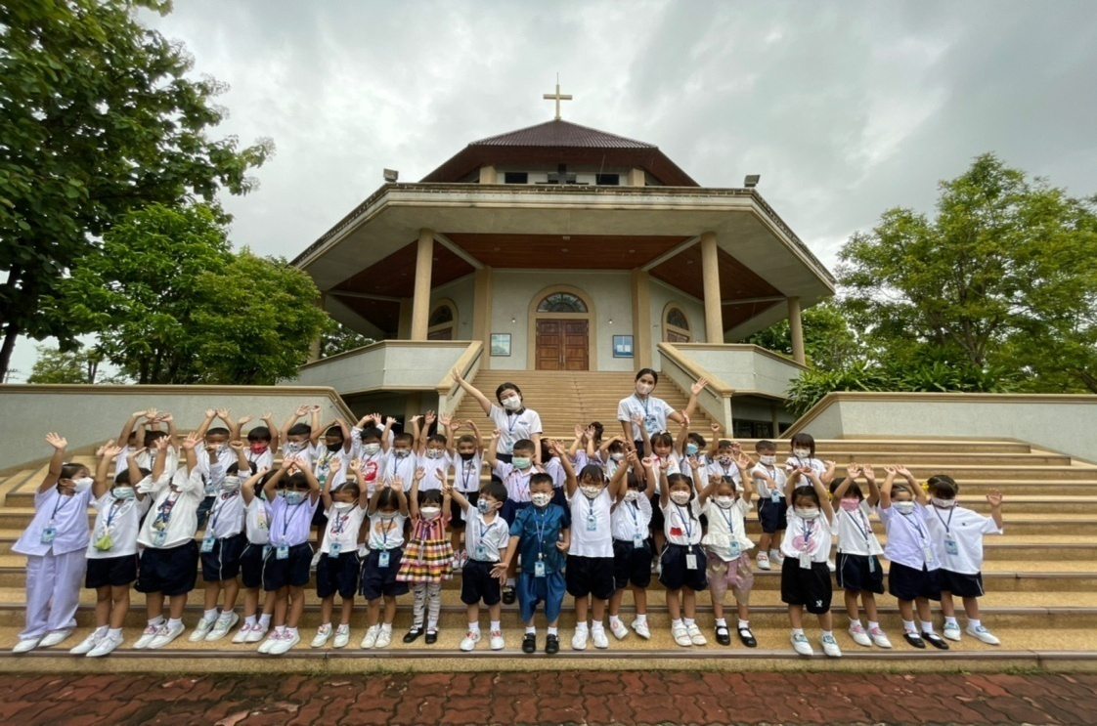

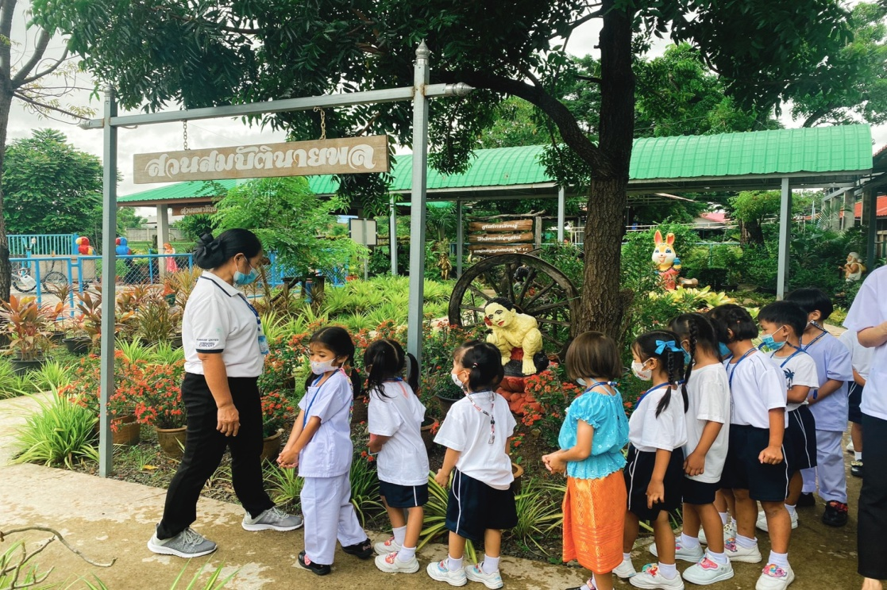

ภาพโครงการเด็กยุคใหม่ใส่ใจธรรมะ ฝึกเดินสมาธิ ณ สวนเกษตร

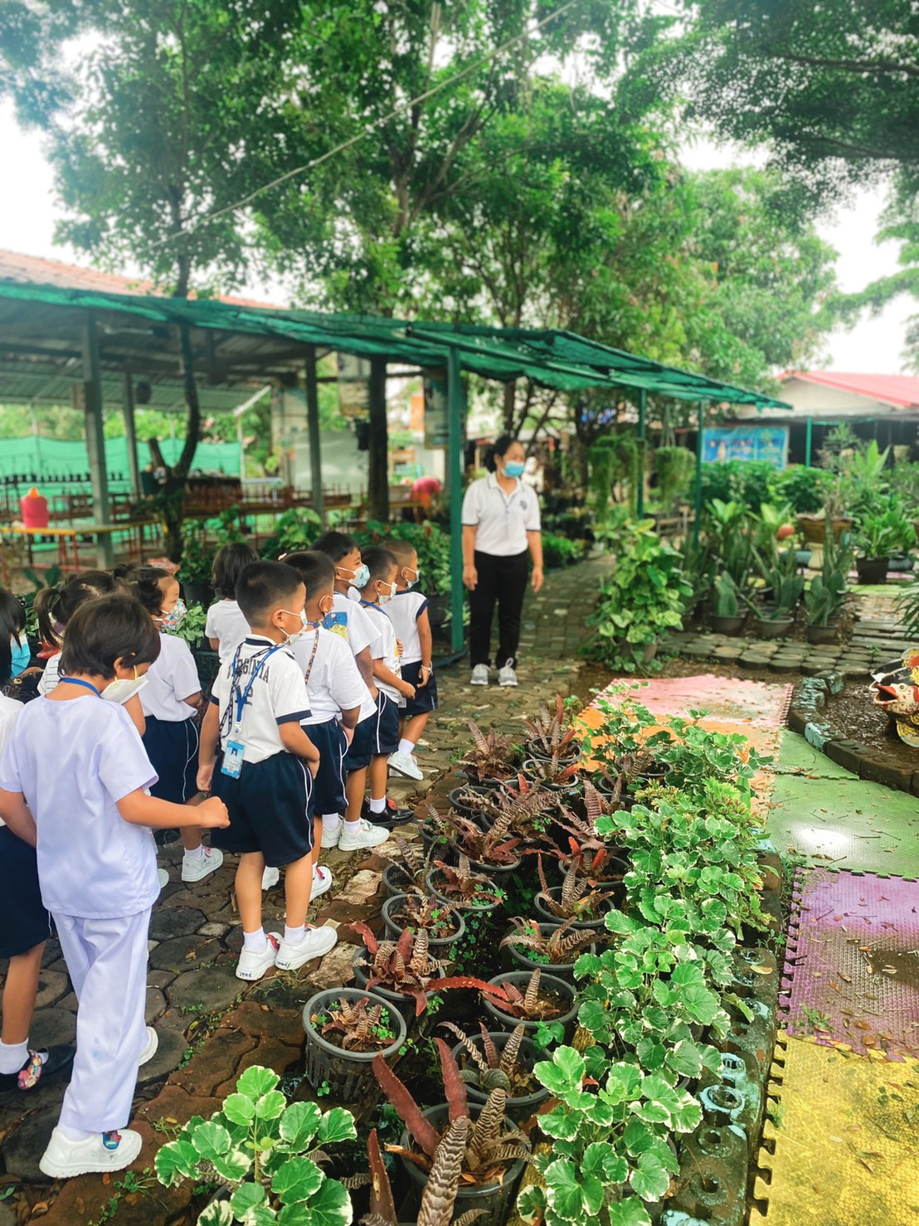

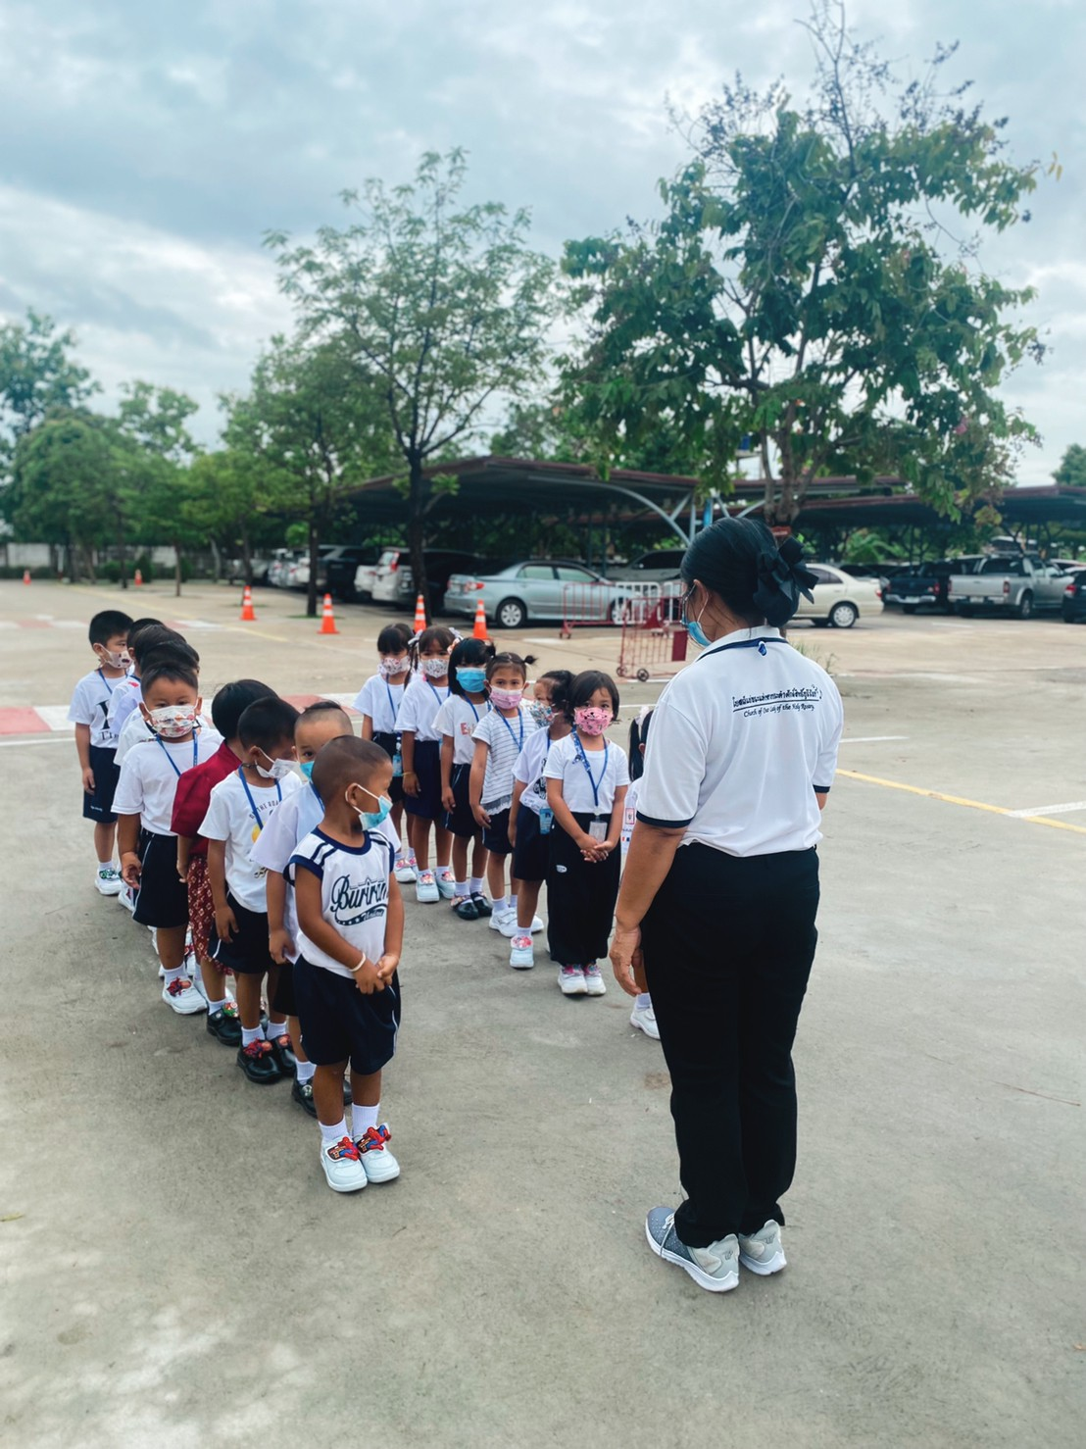

ภาพโครงการเด็กยุคใหม่ใส่ใจธรรมะ ฝึกเดินสมาธิ ณ สวนเกษตร

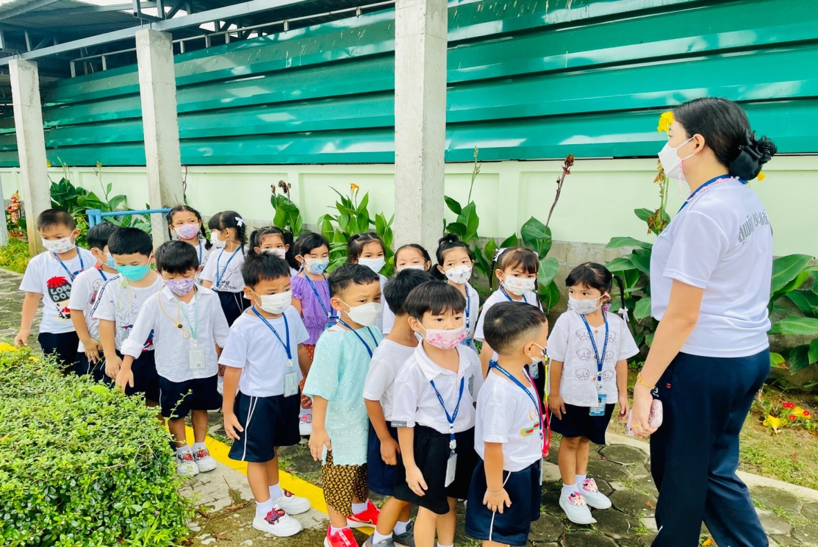

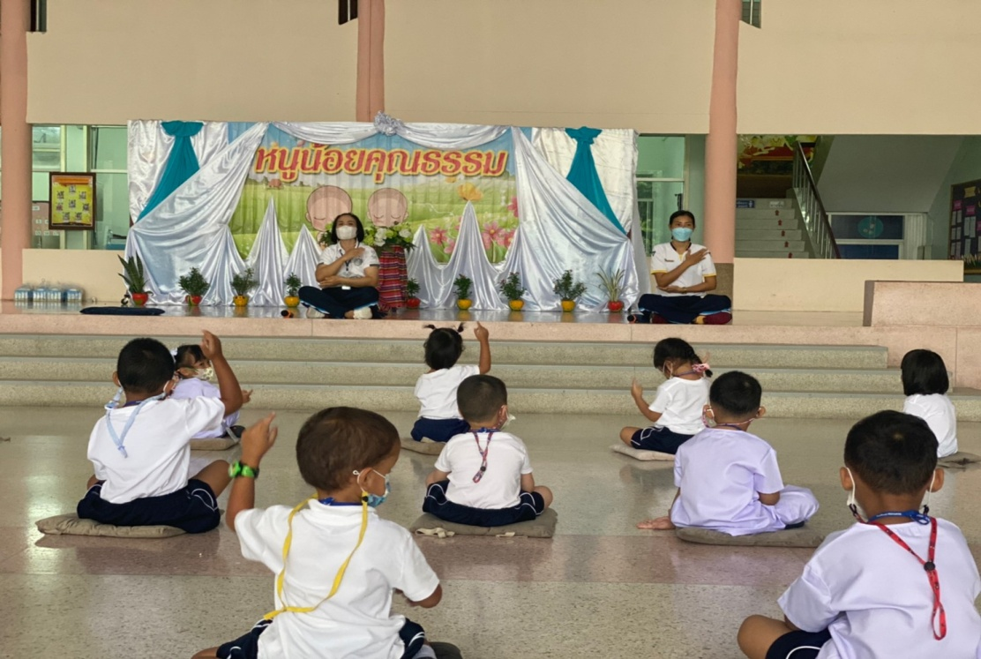

ภาพโครงการเด็กยุคใหม่ใส่ใจธรรมะ

